جامعة ميدأوشن

كلية الإدارة
قسم / ماجستير إدارة المخاطر

أثر المخاطر المالية على الأداء المالي لدى شركات التأمين في المملكة العربية السعودية

إعداد الطالب/ أسماء محمد سالم العماري

إشراف/
د.الفيصل عبد الحميد
د.فايز جراد

العام الدراسي:
2025

مستخلص الدراسة
هدفت الدراسة إلى التعرف على أثر المخاطر المالية بأبعادها المختلفة على الأداء المالي لشركات التأمين في المملكة العربية السعودية. وتمثلت المشكلة البحثية في تساؤل رئيس مفاده: هل يوجد أثر معنوي ذو دلالة إحصائية للمخاطر المالية على الأداء المالي لدى شركات التأمين في المملكة العربية السعودية؟ وللإجابة عليه، تم تحديد ثلاثة أبعاد رئيسية للمخاطر المالية هي: المخاطر التشغيلية، والمخاطر القانونية والتنظيمية، ومخاطر السوق، وتم تحليل أثر كل منها على الأداء المالي بصورة منفصلة.
اعتمدت الدراسة على المنهج الوصفي التحليلي، واستخدمت أداة الاستبانة الإلكترونية لجمع البيانات من عينة عشوائية بسيطة مكونة من (100) مفردة من المديرين الماليين والمحللين الماليين العاملين بشركات التأمين في المملكة. وقد تم تحليل البيانات باستخدام برنامج SPSS، بالاعتماد على عدد من الأساليب الإحصائية مثل اختبار كرونباخ ألفا لقياس الثبات، والانحدار الخطي لاختبار الفروض، إضافة إلى المتوسطات الحسابية والانحرافات المعيارية.
وقد توصلت الدراسة إلى عدد من النتائج المهمة، أبرزها وجود أثر طردي قوي ومعنوي إحصائيًا للمخاطر المالية على الأداء المالي لشركات التأمين. حيث تبين أن ارتفاع المخاطر المالية بمقدار 1% يؤدي إلى تحسن في الأداء المالي بنسبة 92.2%. كما أظهرت النتائج أن مخاطر السوق تمثل البُعد الأكثر تأثيرًا بنسبة تحسن في الأداء المالي تبلغ 81%، تليها المخاطر التشغيلية بنسبة 77.8%، ثم المخاطر القانونية والتنظيمية بنسبة 74%. وقد بيّنت النتائج كذلك أن جميع أبعاد الأداء المالي جاءت بمستويات مرتفعة وفقًا لتقديرات أفراد العينة.
وفي ضوء هذه النتائج، قدمت الدراسة مجموعة من التوصيات أبرزها: ضرورة تعزيز الكفاءة التشغيلية والبنية التحتية التقنية، الاهتمام بتدريب العاملين على الأنظمة والقوانين التنظيمية، وتبني إجراءات تقلل من أخطاء التشغيل وتدعم قدرة الشركات على مواجهة تقلبات السوق.
الكلمات المفتاحية: المخاطر المالية، الأداء المالي، شركات التأمين بالممكلة العربية السعودية.

Abstract

The study aimed to identify the impact of financial risks in their various dimensions on the financial performance of insurance companies in the Kingdom of Saudi Arabia. The research problem was framed in a central question: Is there a statistically significant impact of financial risks on the financial performance of insurance companies in the Kingdom of Saudi Arabia? To answer this, three main dimensions of financial risk were identified: operational risks, legal and regulatory risks, and market risks, and each was analyzed separately in terms of its effect on financial performance.
The study adopted the descriptive-analytical approach and used an electronic questionnaire as the data collection tool. A simple random sample of 100 financial managers and financial analysts working in insurance companies in the Kingdom was selected. The collected data were analyzed using SPSS, employing several statistical methods, including Cronbach’s alpha for reliability testing, linear regression analysis for hypothesis testing, as well as means and standard deviations to describe the data.
The study reached several significant findings, most notably the presence of a strong and statistically significant positive impact of financial risks on the financial performance of insurance companies. It was revealed that a 1% increase in financial risks leads to a 92.2% improvement in financial performance. Among the three dimensions, market risks had the strongest impact, contributing to an 81% improvement, followed by operational risks at 77.8%, and legal and regulatory risks at 74%. The results also indicated that the financial performance indicators were rated as high by the study respondents.
In light of these findings, the study presented several key recommendations, including: enhancing operational efficiency and technical infrastructure, investing in employee training on insurance laws and regulations, and adopting measures to minimize operational errors and improve companies' ability to manage market volatility.

Keywords: Financial Risks, Financial Performance, Insurance Companies, Kingdom of Saudi Arabia.

فهرس المحتويات
مستخلص الدراسة 2
Abstract 3
فهرس المحتويات 4
فهرس الجداول 7
فهرس الملاحق 8
الفصل الأول 9
الإطار العام للدراسة 9
1.1 مقدمة......... 10
2.1 مشكلة الدراسة 11
3.1 أهمية الدراسة 12
4.1 أهداف الدراسة 13
6.1 فروض الدراسة 14
7.1 خطة الدراسة 15
الفصل الثاني 16
أدبيات الدراسة والإطار النظري 16
1.2 المبحث الأول: الدراسات السابقة 17
1.1.2 الدراسات التي تناولت المخاطر المالية 17
2.1.2 الدراسات التي تناولت الأداء المالي 20
3.1.2 التعقيب على الدراسات السابقة 22
2.2 المبحث الثاني: الإطار النظري للدراسة 24
1.2.2 المحور الأول: المخاطر المالية (المتغير المستقل) 24
1.1.2.2 ماهية المخاطر المالية 24
2.1.2.2 أنواع المخاطر المالية المؤثرة على شركات التأمين 26
3.1.2.2 إدارة المخاطر في قطاع التأمين السعودي 28
4.1.2.2 التحديات التي تواجه إدارة المخاطر المالية في شركات التأمين السعودية 29
2.2.2 المحور الثاني: الأاء المالي(المتغير التابع) 31
1.2.2.2 ماهية ومفهوم الأداء المالي في شركات التأمين 31
2.2.2.2 مؤشرات الأداء المالي في بيئة التأمين 33
3.2.2.2 العلاقة بين المخاطر المالية والأداء المالي في شركات التأمين 35
3.2.2.2 محددات الأداء المالي في شركات التأمين 37
الفصل الثالث 39
منهجية الدراسة 39
1.3 مقدمة......... 40
2.3 منهجية وأسلوب الدراسة 40
3.3 تصميم أداة الـدراسة 41
4.3 مجتمع وعينة البحث 43
5.3 حدود الدراسة 43
6.3 الأساليب الإحصائية المستخدمة في تحليل البيانات 44
الفصل الرابع 45
الدراسة التطبيقية 45
1.4 مقدمة........ 46
2.4 تحليل البيانات إحصائياً 46
1.2.4 ثبات الاستبانة 46
2.2.4 صدق الاستبانة 48
3.2.4 تحليل المعالجات الإحصائية 50
4.2.4 اختبارات فروض الدراسة 56
الفصل الخامس 64
نتائج وتوصيات الدراسة 64
1.5 مقدمة......... 65
2.5 النتائج المتعلقة بأسئلة الدراسة 65
1.2.5 النتائج المتعلقة بالسؤال الرئيس 65
2.2.5 النتائج المتعلقة بالسؤال الفرعي الأول 66
3.2.5 النتائج المتعلقة بالسؤال الفرعي الثاني 67
4.2.5 النتائج المتعلقة بالسؤال الفرعي الثالث 68
3.5 التحديات التي واجهت الدراسة 70
4.5 توصيات الدراسة 70
5.5 توصيات لدراسات مستقبلية 72
المراجع 73
أولا: المراجع العربية 74
ثانيا: المراجع الأجنبية 75
ملحق رقم1.. 80
قائمة الاستقصاء 80
ملحق رقم2.. 85
الجداول الإحصائية 85

فهرس الجداول
رقم الجدول | عنوان الجدول | رقم الصفحة
جدول (3 – 1) | درجات ليكرت الخماسي للإجابة على فقرات قائمة الاستقصاء | 42
جدول (3 – 2) | مقياس التصحيح | 43
جدول (4 – 1) | نتائج اختبار الثبات | 47
جدول (4 – 2) | اختبار صدق المخاطر التشغيلية | 48
جدول (4 – 3) | صدق المخاطر القانونية والتنظيمية | 48
جدول (4 – 4) | صدق مخاطر السوق | 49
جدول (4 – 5) | صدق الأداء المالي | 49
جدول (4 – 6) | خصائص عينة الدراسة وفقًا لمتغير الجنس | 51
جدول (4 – 7) | خصائص عينة الدراسة وفقًا لمتغير المسمى الوظيفي | 51
جدول (4 – 8) | خصائص عينة الدراسة وفقًا لمتغير عدد سنوات الخبرة | 52
جدول (4 – 9) | المتوسطات الحسابية والانحرافات المعيارية لفقرات المخاطر التشغيلية | 52
جدول (4 – 10) | المتوسطات الحسابية والانحرافات المعيارية للمخاطر القانونية والتنظيمية | 53
جدول (4 – 11) | المتوسطات الحسابية والانحرافات المعيارية لمخاطر السوق | 54
جدول (4 – 12) | المتوسطات الحسابية والانحرافات المعيارية للأداء المالي | 55
جدول (4 – 13) | تحليل الانحدار بين المخاطر المالية والأداء المالي | 56
جدول (4 – 14) | تحليل الانحدار بين المخاطر التشغيلية والأداء المالي | 58
جدول (4 – 15) | تحليل الانحدار بين المخاطر القانونية والتنظيمية والأداء المالي | 60
جدول (4 – 16) | تحليل الانحدار بين مخاطر السوق والأداء المالي | 62

فهرس الملاحق
رقم الملحق | عنوان الملحق | رقم الصفحة
ملحق رقم1 | قائمة الاستقصاء | 80
ملحق رقم2 | الجداول الإحصائية | 85

الفصل الأول

الإطار العام للدراسة

الفصل الثاني
1. الإطار العام للدراسة

1.1 مقدمة
يُعَدُّ قطاع التأمين من القطاعات الحيوية التي تلعب دورا محوريا في تعزيز الاستقرار المالي والاقتصادي. فهي تمثل وسيلة لتوزيع المخاطر وتحقيق الأمن المالي سواء للأفراد أو المؤسسات. إلا أن هذا القطاع يواجه تحديات تتعلق بالمخاطر المالية التي تؤثر بشكل مباشر على الأداء المالي لشركات التأمين. يتزايد الاهتمام الأكاديمي بدراسة العلاقة بين المخاطر المالية والأداء المالي، حيث تساهم هذه الدراسات في توفير رؤى حيوية لتحسين كفاءة القطاع (Hemrit, 2020).
تتمثل أهمية هذا الموضوع في تداخله مع مختلف الأنشطة الاقتصادية والاجتماعية، حيث تُعَدُّ شركات التأمين أداة رئيسية لإدارة المخاطر الاقتصادية. إلا أن التقلبات الاقتصادية والعوامل المرتبطة بالسوق مثل التضخم وعدم استقرار العملات قد تؤدي إلى تأثيرات سلبية على الأداء المالي لشركات التأمين، تُظهر الدراسات الحديثة أن شركات التأمين في السعودية تواجه ضغوطا ناتجة عن التعرض للمخاطر المالية، مما يُبرز الحاجة لدراسات معمّقة لتحليل هذه العلاقة (Akhtar, 2018).
الأداء المالي لشركات التأمين هو مؤشر رئيسي يُعبر عن قدرتها على تحقيق الربحية والاستدامة. تشير الأبحاث إلى أن الأداء المالي في القطاع قد يعاني من أوجه قصور نتيجة لارتفاع معدلات الديون وتقلب الإيرادات (Alshadadi & Deshmukh, 2021). ومن هنا تأتي أهمية البحث في التعرف على المخاطر المالية التي تعتبر أحد المسببات الرئيسية لهذه القصور.
تلعب المخاطر المالية دورا محوريا في تحديد مستوى الأداء المالي، حيث تؤثر عناصر مثل عدم استقرار السوق والديون المرتفعة على استدامة شركات التأمين. تؤكد الأدبيات أن تحليل المخاطر المالية وتطوير استراتيجيات إدارة فاعلة يمكن أن يساهم في تخفيف الأثر السلبي وتحقيق التوازن المالي (Orlando & Bace, 2021).
تُظهر الدراسات أن العلاقة بين المخاطر المالية والأداء المالي هي علاقة طردية وسلبية في ذات الوقت، حيث تؤدي زيادة المخاطر إلى تراجع الأداء. ومع ذلك، فإن تطبيق أنظمة إدارة المخاطر يساهم في تحسين الكفاءة المالية وتقليل تأثير الأزمات الاقتصادية (Dhiab, 2021). يمكن لتطبيق إدارة المخاطر المالية أن يُحدث تحسنا ملحوظا في الأداء المالي لشركات التأمين. تتضح أهمية هذا التطبيق في السياق السعودي من خلال تحقيق التوازن بين المخاطر والعوائد، مما يدعم قدرة الشركات على مواجهة التحديات الاقتصادية المستقبلية (AlQathmi, 2023).

2.1 مشكلة الدراسة
تُعَدُّ المخاطر المالية واحدة من أبرز التحديات التي تواجه شركات التأمين، خاصة في المملكة العربية السعودية، حيث تؤثر بشكل مباشر على أدائها المالي. تتسم صناعة التأمين في السعودية بخصائص فريدة تتعلق بالنمو السريع والتغيرات التنظيمية المتكررة، مما يجعلها عرضة لتأثيرات المخاطر المالية مثل تقلبات الأسواق وعدم استقرار الإيرادات. أظهرت الدراسات السابقة وجود علاقة سلبية بين المخاطر المالية والأداء المالي لشركات التأمين، مما يبرز الحاجة لتحليل أعمق لهذه العلاقة وتأثيرها على استدامة القطاع. فعلى سبيل المثال، أشار (Hemrit, 2020) إلى أن زيادة المخاطر المالية تؤدي إلى تراجع الأداء المالي لشركات التأمين التعاوني والتكافلي في السعودية.
قدمت الأبحاث السابقة رؤى مهمة حول العوامل المؤثرة في الأداء المالي لشركات التأمين، مثل دراسة (Alshadadi & Deshmukh, 2021) التي تناولت تأثير الرافعة المالية ومعدلات النمو في أقساط التأمين المكتوبة على الربحية. ومع ذلك، لم تتطرق هذه الدراسات بشكل كافٍ إلى المخاطر المالية وتأثيرها على الأداء المالي، خاصة في السياق السعودي.
تسعى الدراسة الحالية إلى سد الفجوة المعرفية من خلال تقديم تحليل شامل للعلاقة بين المخاطر المالية والأداء المالي لشركات التأمين في المملكة العربية السعودية. ستركز الدراسة على تقديم توصيات عملية لتحسين إدارة المخاطر المالية وتقليل تأثيرها السلبي على الأداء المالي. ومن المتوقع أن تسهم هذه الدراسة في توفير إطار عمل يساعد شركات التأمين على تعزيز قدرتها التنافسية واستدامتها في ظل الظروف الاقتصادية المتغيرة.
تعاني شركات التأمين السعودية من ارتفاع معدلات التعرض للمخاطر المالية، مما يؤدي إلى تقلبات كبيرة في أدائها المالي وربحيتها. على سبيل المثال، تواجه الشركات تحديات مثل عدم استقرار التدفقات النقدية وزيادة معدلات الديون، مما يؤثر على قدرتها على تحقيق الأهداف المالية طويلة الأجل (Dhiab, 2021). ستساعد الدراسة الحالية في توفير حلول مبتكرة لهذه المشكلة من خلال دراسة معمقة للعوامل المؤثرة واقتراح استراتيجيات لإدارة المخاطر المالية بشكل فعّال.
بناء على ما سبق فإن مشكلة الدراسة تتبلور في التساؤل التالي: ما هو أثر المخاطر المالية على الأداء المالي لشركات التأمين بالمملكة العربية السعودية؟

3.1 أهمية الدراسة
- الأهمية العلمية
- تُضيف الدراسة إلى المعرفة العلمية من خلال تحليل معمّق للعلاقة بين المخاطر المالية والأداء المالي، وهو موضوع لم يتم تغطيته بشكل كافٍ في الأدبيات السعودية.
- تُسهم الدراسة في تطوير منهجيات علمية لدراسة المخاطر المالية وتأثيراتها في السياقات الاقتصادية المختلفة.
- تُعزز الدراسة الفهم النظري للعوامل المؤثرة في الأداء المالي لشركات التأمين.
- الأهمية العملية
- تُساعد نتائج الدراسة صانعي القرار في شركات التأمين السعودية على تطوير استراتيجيات فعّالة لإدارة المخاطر المالية.
- تُوفر توصيات عملية لتحسين الأداء المالي لشركات التأمين في ظل التقلبات الاقتصادية.
- تُسهم في دعم استدامة شركات التأمين وتعزيز قدرتها التنافسية

4.1 أهداف الدراسة
الهدف الرئيسي: التعرف على أثر المخاطر المالية على الأداء المالي لدى شركات التأمين في المملكة العربية السعودية.
وتنبثق منه الأهداف الفرعية التالية:
- التعرف أثر المخاطر التشغيلية على الأداء المالي لدى شركات التأمين في المملكة العربية السعودية.
- التعرف على أثر المخاطر القانونية والتنظيمية على الأداء المالي لدى شركات التأمين في المملكة العربية السعودية.
- التعرف على أثر مخاطر السوق على الأداء المالي لدى شركات التأمين في المملكة العربية السعودية.

5.1 تساؤلات الدراسة
التساؤل الرئيسي للدراسة يتمثل في: هل يوجد أثر معنوي ذو دلالة إحصائية للمخاطر المالية على الأداء المالي لدى شركات التأمين في المملكة العربية السعودية؟ وينبثق من هذا التساؤل عدة أسئلة فرعية تتمثل فيما يلي:
- هل يوجد أثر معنوي ذو دلالة إحصائية للمخاطر التشغيلية على الأداء المالي لدى شركات التأمين في المملكة العربية السعودية؟
- هل يوجد أثر معنوي ذو دلالة إحصائية للمخاطر القانونية والتنظيمية على الأداء المالي لدى شركات التأمين في المملكة العربية السعودية؟
- هل يوجد أثر معنوي ذو دلالة إحصائية لمخاطر السوق على الأداء المالي لدى شركات التأمين في المملكة العربية السعودية؟

6.1 فروض الدراسة
الفرضية الرئيسية: يوجد أثر معنوي ذو دلالة إحصائية للمخاطر المالية على الأداء المالي لدى شركات التأمين في المملكة العربية السعودية. وينبثق من هذه الفرضية عدة فرضيات فرعية تتمثل فيما يلي:
- يوجد أثر معنوي ذو دلالة إحصائية للمخاطر التشغيلية على الأداء المالي لدى شركات التأمين في المملكة العربية السعودية.
- يوجد أثر معنوي ذو دلالة إحصائية للمخاطر القانونية والتنظيمية على الأداء المالي لدى شركات التأمين في المملكة العربية السعودية.
- يوجد أثر معنوي ذو دلالة إحصائية لمخاطر السوق على الأداء المالي لدى شركات التأمين في المملكة العربية السعودية.

7.1 خطة الدراسة
سوف تقسم الدراسة إلى خمس فصول رئيسية تتمثل فيما يلي
الفصل الأول: سوف يتناول الإطار العام للدراسة
الفصل الثاني: الإطار النظري وأدبيات الدراسة
الفصل الثالث: منهجية الدراسة التطبيقية
الفصل الرابع: الدراسة التطبيقية
الفصل الخامس: نتائج وتوصيات الدراسة
وأخيرا قائمة بالمراجع والملاحق

الفصل الثاني

أدبيات الدراسة والإطار النظري

الفصل الثاني
2. أدبيات الدراسة والإطار النظري

1.2 المبحث الأول: الدراسات السابقة

1.1.2 الدراسات التي تناولت المخاطر المالية
دراسة (بكر، وطه، 2021) هدفت إلى التعرف على مدى تأثير المخاطر المالية الداخلية على ربحية البنوك التجارية المدرجة في البورصة المصرية، وذلك من خلال وضع نموذج کمي للكشف عن أثر المخاطر المالية الداخلية: (مخاطر الائتمان، ومخاطر السيولة، ومخاطر کفاية رأس المال) في تحسين مؤشرات ربحية البنوك التجارية المدرجة في البورصة المصرية: (صافى هامش الفائدة، وصافي هامش غير الفائدة، وحصة السهم من الأرباح)، وسوف يعتمد الباحثون على عينة من البنوك التجارية المدرجة في البورصة المصرية، والبالغ عددها (9) بنوك خلال فترة البحث الممتدة من عام (2010م) وحتى عام (2019م)، وقد اُستخدِام أسلوب تحليل الانحدار المتعدد؛ لاختبار الفرضيات، وأَشارت النتائج إلى أن مؤشرات ربحية البنوك التجارية المدرجة في بورصة الأوراق المالية تتأثرُ بکل من: (مؤشر مخاطر الديون المشكوك في تحصيلها، ومؤشر معدل نمو القروض، ومؤشر کفاية رأس المال من الشريحة الأولى، ومؤشر کفاية رأس المال من القاعدة الرأسمالية بازل(III)، ومؤشر هامش الأمان السوقي، ومؤشر الرافعة المالية (بازلIII)، وعدم وجود تأثير لباقي متغيرات المخاطر المالية الداخلية على المتغيرات التابعة.
دراسة (جواني، 2024) هدفت إلى معرفة أثر المخاطر المالية على كفاية رأس المال لعينة من البنوك التجارية السعودية خلال الفترة 2008-2021، وتوضيح أثر المتغيرات المستقلة (المخاطر المالية) ممثلة في مخاطر الائتمان، مخاطر عدم الملاءة، مخاطر عدم السيولة، مخاطر معدل الفائدة، ومخاطر سعر الصرف على المتغير التابع (كفاية رأس المال)، تم جمع بيانات الدراسة من التقارير المالية المتعلقة بالبنوك محل الدراسة للفترة 2008-2021 من موقع "Argaam" وقاعدة بيانات "BankScope"، ولتحليل بيانات الدراسة تم الاعتماد على النموذج التجميعي وهو النموذج الملائم لتحديد أثر المتغيرات المستقلة على المتغير التابع وذلك باستخدام بيانات البانل(panel) بالاعتماد على برنامج Eviews13. توصلت الدراسة إلى وجود أثر سلبي ذو دلالة إحصائية لكل من مخاطر الائتمان، مخاطر السيولة، مخاطر سعر الفائدة على كفاية رأس المال، ووجود أثر إيجابي ذو دلالة إحصائية لمخاطر الملاءة على كفاية رأس المال، وعدم وجود أثر ذو دلالة إحصائية لمخاطر سعر الصرف على كفاية رأس المال، كما توصلت الدراسة إلى أن التغيرات في المخاطر المالية مجتمعة تفسر ما نسبته 91.20 %من التغيرات في كفاية رأس المال في البنوك محل الدراسة وهو ما يبين قوة العلاقة بين متغيرات الدراسة، لذلك لابد من التأكيد على البنوك بضرورة الالتزام الصارم بالمتطلبات التنظيمية المتعلقة بكفاية رأس المال وإدارة المخاطر للحفاظ على رأسمالها واستمراريتها.
دراسة (بن سعد، وآخرون، 2023) هدفت الدراسة إلى بيان أثر المخاطر المالية في الأداء المالي للمصارف التجارية الليبية, واستخدم الباحثون المنهج الوصفي التحليلي, حيث تم قياس المخاطر المالية من خلال مخاطر السيولة ومخاطر الائتمان ومخاطر رأس المال, كمتغيرات مستقلة, وأثر هذه المتغيرات في الأداء المالي والمتمثل في معدل العائد علي الأصول, وذلك للفترة من 2011-2017م, حيث تم اتباع طريقة التحليل القياسي لنماذج السلاسل الزمنية المقطعية (Panel Data), وتم استخدام برنامج التحليل الإحصائي (10 Eviews) لتقدير نموذج الدراسة, وتكونت عينة الدراسة من ثلاثة مصارف، وهي مصرف الجمهورية ومصرف التجارة والتنمية, ومصرف شمال إفريقيا, حيث وتم الاعتماد على البيانات والقوائم المالية المستخرجة من التقارير السنوية, وأشارت أهم نتائج الدراسة إلى عدم وجود أثر معنوي لمخاطر السيولة في الأداء المالي مقيساً بمعدل العائد على أصول المصارف التجارية الليبية قيد الدراسة, كما أشارت إلى أن مخاطر الائتمان ترتبط بعلاقة عكسية ومعنوية مع العائد على الأصول, وأن لا أثر معنوي لمخاطر رأس المال في العائد على الأصول, وأوصت الدراسة المصارف التجارية الليبية بضرورة العمل على التحكم في المخاطر الائتمانية لما لها من أثر في الأداء المالي للمصارف التجارية الليبية.
دراسة (الصيد، وآخرون، 2023) هدفت إلى التعرف على أثر المخاطر المالية على الأداء المالي في البنوك التجارية العاملة في الجزائر خلال الفترة (2012-2020)، وذلك من خلال التركيز على مخاطر الائتمان ومخاطر السيولة ومخاطر رأس المال ، ولتحقيق ذلك تم الاعتماد على عينة من البنوك التجارية الجزائرية تضم ثمانية بنوك لمدة تسعة سنوات، حيث تم دراسة المتغير التابع الأداء المالي مقاس بمعدل العائد على حقوق الملكية ومعدل العائد على الأصول، والمتغيرات المستقلة (نسبة كفاية رأس المال، نسبة مخصصات خسائر القروض إلى إجمالي القروض، نسبة الأصول السائلة إلى إجمالي الأصول، نسبة إجمالي القروض إلى إجمالي الأصول، نسبة رأس المال إلى إجمالي الأصول، نسبة رأس المال إلى إجمالي القروض) وباستخدام نماذج بانل، وتوصلت الدراسة الى أن هناك تأثير لنسبة مخصصات خسائر القروض على إجمالي القروض (مخاطر الائتمان)ونسبة الأصول السائلة على إجمالي الأصول ( مخاطر السيولة) على العائد على الأصول. - عدم وجود تأثير لنسبة كفاية رأس المال (مخاطر الائتمان) ، إجمالي القروض على إجمالي الأصول (مخاطر السيولة) ، نسبة رأس المال على إجمالي الأصول (مخاطر رأس المال) ونسبة رأس المال على إجمالي القروض (مخاطر رأس المال) على العائد على الأصول. – أن هناك تأثير لكل من نسبة كفاية رأس المال ونسبة مخصصات خسائر القروض على إجمالي القروض (مخاطر الائتمان) ، نسبة رأس المال على إجمالي القروض (مخاطر رأس المال) على العائد على حقوق الملكية. - عدم وجود تأثير لكل من نسبة الأصول السائلة على إجمالي الأصول ونسبة إجمالي القروض على إجمالي الأصول (مخاطر السيولة) ، نسبة رأس المال على إجمالي الأصول (مخاطر رأس المال) على العائد على حقوق الملكية.
دراسة (القرعان، 2024) هدفت الدراسة الحالية لبيان أثر المخاطر المالية (مخاطر رأس المال، مخاطر ائتمانية، مخاطر السيولة والمخاطر التشغيلية) على القيمة السوقية للبنوك الإسلامية الأردنية بالنظر للدور المعدل للاستقرار المالي. تبنت الدراسة الحالية المنهج السببي من أجل الوقوف على الدور المعدل للاستقرار المالي على العلاقة بين المخاطر المالية بمتغيراتها والقيمة السوقية للبنوك الإسلامية الأردنية. بالتطبيق على البنوك الإسلامية الأردنية المدرجة في بورصة عمان، وباستخدام برنامج E- Views لمعالجة بيانات الدراسة احصائيا، توصلت الدراسة الى نتيجة مفادها وجود علاقة ذات دلالة إحصائية بين القيمة السوقية للبنوك الاسلامية الأردنية وبين مخاطر رأس المال حيث تبين أن العلاقة قوية وذات اتجاه عكسي، كما تبين عدم وجود دور معدل للاستقرار المالي يؤثر على العلاقة بين المخاطر المالية والقيمة السوقية للبنوك الإسلامية الأردنية. واوصت الدراسة بضرورة وضع سياسة فاعلة في منح الائتمان تحقق توازناً بين زيادة أرباح البنك وتقليل مخاطر عدم السداد في ظل الظروف الاقتصادية في المملكة.

2.1.2 الدراسات التي تناولت الأداء المالي
دراسة (إبراهيم، وأمشهر، 2019) تناولت دور أسلوب التكلفة على أساس النشاط والتكلفة المستهدفة في تحسين كفاءة الأداء المالي للمؤسسات الخدمية، مع التركيز على جامعة سرت كنموذج. استخدمت الدراسة منهج دراسة الحالة، حيث تم تحليل البيانات المالية للجامعة. أظهرت النتائج أن تطبيق أسلوب التكلفة على أساس النشاط والتكلفة المستهدفة يسهم في تحسين كفاءة الأداء المالي، وأوصت الدراسة بتعميم هذه الأساليب في المؤسسات الخدمية الأخرى.
دراسة (Shabbir & Wisdom, 2020) هدفت إلى تحديد العلاقة والتأثير بين المسؤولية الاجتماعية للشركات والاستثمارات البيئية والأداء المالي في الشركات التصنيعية في نيجيريا، كما هدفت إلى تحديد ما إذا كان هناك اختلاف كبير بين ربحية الشركات ذات الوعي البيئي وتلك غير المهتمة بالبيئة في نيجيريا. تم استخدام التحليل الوصفي لشرح المتغيرات المستخدمة، وتحليل الانحدار اللوحي لتحديد ما إذا كانت هناك علاقة بين الاستثمارات البيئية الداخلية (مثل مزايا الموظفين وتكاليف تدريب العاملين) والاستثمارات البيئية الخارجية (مثل التبرعات) والأداء المالي للشركات.
أظهرت نتائج الدراسة وجود علاقة إيجابية وذات دلالة إحصائية بين الاستثمارات البيئية الداخلية والأداء المالي للشركات. كما تبين وجود علاقة إيجابية ولكن غير ذات دلالة إحصائية بين الاستثمارات البيئية الخارجية والأداء المالي للشركات. علاوة على ذلك، أظهرت اختبارات t لعينة مزدوجة وجود اختلاف كبير بين ربحية الشركات ذات الوعي البيئي وتلك غير المهتمة بالبيئة. وتوضح نتائج هذه الدراسة أن الشركات ذات الاستثمارات البيئية الأعلى تتمتع بمستوى ربحية أعلى مقارنة بالشركات غير المهتمة بالبيئة.
دراسة (نوري، 2022) هدفت إلى تحليل تأثير استخدام المؤشرات المالية الحديثة كأداة لتقييم الأداء المالي والاستمرارية وفقًا لمعيار التدقيق الدولي رقم 570. استخدم الباحث منهجًا تحليليًا بالاعتماد على البيانات المالية المنشورة للشركات. أشارت النتائج إلى أن المؤشرات المالية الحديثة توفر تقييمًا أكثر دقة للأداء المالي والاستمرارية، وأوصت الدراسة بتبني هذه المؤشرات في عمليات التقييم المالي.
دراسة (عقل، وآخرون، 2023) هدفت إلى دراسة أثر التكنولوجيا المالية على الأداء المالي للبنوك العاملة في مصر، تم إجراء دراسة تطبيقية على عينة مكونة من 20 بَنْكًا من البنوك المسجلة لدى البنك المركزي المصري خلال الفترة من 2016 إلى 2020 بإجمالي 100 مشاهدة. هذا، وتعتمد الدراسة على البيانات الثانوية المنشورة في القوائم والتقارير المالية للبنوك، وقواعد بيانات البنك الدولي، كما تعتمد على أسلوب البيانات الذي يجمع بين كل من بيانات السلاسل الزمنية وبيانات السلاسل المقطعية (Panel Data) لإجراء الدراسة، وتم تحليل البيانات إِحْصَائِيًّا واختبار فروض الدراسة باستخدام تحليل ارتباط- بيرسون- وتحليل الانحدار الخطي المتعدد بأسلوب المربعات الصغرى العادية من خلال الاعتماد على حزم البرامج الإحصائية (STATA V. 14). وأوضحت نتائج التحليل الإحصائي للدراسة وجود تأثير ايجابي معنوي لأرصدة بطاقات الائتمان على معدل العائد على الأصول، ومعدل العائد على حقوق الملكية، بينما لم تُظهر النتائج وجود أثر لقيمة الأصول التكنولوجية على معدل العائد على الأصول، ومعدل العائد على حقوق الملكية.
دراسة (Coelho, et al, 2023) هدفت إلى تقديم فهم أفضل للعلاقة بين الأداء المالي للشركات وأنشطة المسؤولية الاجتماعية، وهل يمكن أن يكون تخصيص موارد الشركة لمعالجة القضايا الاجتماعية والبيئية والحوكمة مصدرًا لتحقيق التآزر وزيادة قيمة الأعمال وتحسين الأداء المالي لصالح الشركة وأصحاب المصلحة، وقامت الدراسة بإجراء مراجعة منهجية وتحليل محتوى لـ 53 مقالًا تم تحديدها في التقاء المسؤولية الاجتماعية للشركات والأداء المالي خلال الفترة من 1984 إلى 2021. وتوصلت الدراسة إلى أن المسؤولية الاجتماعية تؤثر بشكل مباشر على الأداء المالي للشركات، وأن هذا التأثير يصبح أكثر وضوحًا مع تحسن درجات البيئة والمجتمع والحوكمة (ESG) للشركات. علاوة على ذلك، يجب أن نلاحظ أن هذه دراسة شاملة تتضمن نتائجها تحليلات لشركات مدرجة في أكبر مؤشرات أسواق الأسهم العالمية، وصناديق الاستثمار المشتركة، والمحافظ المستدامة وغير المستدامة، والمناطق الجغرافية، وفئات الأصول للاستثمار في ESG، والأسواق الناشئة، والدول المتقدمة والنامية، وغيرها. بالإضافة إلى ذلك، توفر هذه الدراسة مسارًا للبحوث المستقبلية.

3.1.2 التعقيب على الدراسات السابقة
- أكدت دراسة (بكر وطه، 2021) ودراسة (جواني، 2024) على أهمية المخاطر المالية وتأثيرها المباشر على الأداء المالي. وكلاهما اعتمد على التحليل الكمي باستخدام بيانات حقيقية (مثل بيانات Panel والانحدار المتعدد)، مما يعزز موثوقية نتائجهما. الدراستان ركزتا على البيئة المصرفية، مع اختلاف السياق بين مصر والسعودية.
- اتفقت دراسة (بن سعد وآخرون، 2023) ودراسة (الصيد وآخرون، 2023) على تأثير المخاطر المالية، خصوصًا مخاطر الائتمان، على الأداء المالي للبنوك. كلاهما استخدم مؤشرات أداء مالية مثل العائد على الأصول (ROA) والعائد على حقوق الملكية (ROE).
- أشارت دراسة كلا من (إبراهيم وأمشهر، 2019) ودراسة (Shabbir & Wisdom, 2020) إلى وجود علاقة بين مفاهيم متقدمة (مثل التكلفة والمسؤولية الاجتماعية) والأداء المالي، ما يبرز اهتمامًا بعوامل غير تقليدية في تحسين الأداء.
- اختلفت بين دراسة (بكر وطه، 2021) ودراسة (القرعان، 2024) حيث ركزت دراسة (بكر وطه) على الربحية في البنوك التجارية، بينما تناولت دراسة (القرعان) العلاقة بين مخاطر رأس المال والقيمة السوقية للبنوك الإسلامية. هذا يوضح اختلافًا في التركيز بين الأداء التشغيلي والقيمة السوقية.
- اختلفت دراسة (جواني، 2024) مع دراسة (Shabbir & Wisdom, 2020) حيث ركزت دراسة (جواني) على المخاطر المالية في البيئة المصرفية، بينما ركزت دراسة (Shabbir & Wisdom) على العلاقة بين المسؤولية الاجتماعية والأداء المالي في سياقات مختلفة. الاختلاف هنا يتمثل في المنظور الذي تم استخدامه لتحليل الأداء المالي (المخاطر مقابل الاستدامة).
- تناولت دراسة (بن سعد وآخرون، 2023) ودراسة (الصيد وآخرون، 2023) نفس الموضوع (مخاطر الائتمان)، إلا أن دراسة (بن سعد) ركزت على السياق الليبي، بينما تناولت دراسة (الصيد) السياق الجزائري الاختلاف في البيئة الاقتصادية والسياسية قد يؤدي إلى تباين في النتائج والتوصيات.
- ركزت دراسة (إبراهيم وأمشهر، 2019) على أسلوب التكلفة لتحسين الأداء المالي، بينما ركزت دراسة (بكر وطه، 2021) على المخاطر المالية وتأثيرها على الربحية.

2.2 المبحث الثاني: الإطار النظري للدراسة

1.2.2 المحور الأول: المخاطر المالية (المتغير المستقل)

1.1.2.2 ماهية المخاطر المالية
تشكل المخاطر المالية (Financial Risk) أحد العناصر الأساسية التي تؤثر على استقرار المؤسسات المالية ومنها شركات التأمين، نظراً لاعتمادها الكبير على الاستثمارات والعقود المالية طويلة الأجل. ويشير مصطلح "المخاطر المالية" إلى إمكانية تعرض الشركة لخسائر مالية نتيجة لتقلبات في الأسواق، أو فشل في الالتزامات التعاقدية، أو أخطاء تشغيلية، أو تغييرات تنظيمية تؤثر على وضعها المالي.
وقد قدمت العديد من الباحثين تعريفات متنوعة لهذا المفهوم تعكس جوانبه المتعددة، حيث عرفا Hemrit & Belgacem (2024) المخاطر المالية بأنها: "مجموعة من التهديدات التي قد تؤثر على قدرة الشركة على الوفاء بالتزاماتها نتيجة لمتغيرات السوق أو الإفصاح غير الكافي عن المخاطر التشغيلية والاحتيالية."
ويشير Assiri (2024) إلى أن المخاطر المالية في بيئة شركات التأمين ترتبط "بمدى فاعلية الحوكمة المؤسسية وقدرة مجلس الإدارة على إدارة المخاطر الناتجة عن استثمارات مالية طويلة الأجل وتقلبات الأسواق المالية."
في حين عرف Jorion (2016) في كتابه الكلاسيكي Value at Risk، عرف المخاطر المالية بأنها "احتمالية تحقيق نتائج مالية غير مرغوبة بسبب عدم التأكد في الأسواق أو تغير أسعار الأصول أو العملات أو أسعار الفائدة."
كما أن Khalid et al. (2024) يوسعون المفهوم ليشمل المخاطر السيبرانية كجزء من البيئة الرقمية التي تعيشها شركات التأمين المعاصرة، موضحين أن "التعرض للمخاطر المالية أصبح يتجاوز المفاهيم التقليدية ليشمل تهديدات تكنولوجية تؤثر على سلامة البيانات والنظم."
في حين حدد Alkhasawneh et al. (2024) المخاطر المالية بأنها "عدم القدرة على التنبؤ بنتائج العمليات المالية بسبب تغير في الأسعار أو السياسات أو تقييم الأصول، مما يؤدي إلى عدم استقرار الأداء المالي في شركات التأمين."
المخاطر المالية تشير إلى احتمالية تعرض المؤسسات أو الأفراد لخسائر مالية نتيجة لتقلبات الأسواق، أو فشل الأطراف المقابلة في الوفاء بالتزاماتها، أو عوامل أخرى تؤثر على الأداء المالي. تتضمن هذه المخاطر عدة أنواع، منها مخاطر السوق، مخاطر الائتمان، مخاطر السيولة، ومخاطر التشغيل. وتُعرّف المخاطر المالية بأنها "احتمالية حدوث خسائر مالية نتيجة لتقلبات غير متوقعة في الأسواق المالية، أو فشل في الالتزامات المالية من قبل الأطراف الأخرى، أو عوامل تشغيلية داخلية". هذا التعريف يشمل مجموعة واسعة من المخاطر التي قد تؤثر على الاستقرار المالي للمؤسسات (إمان، 2021).
استناداً إلى التعريفات السابقة، يمكن للباحث استخلاص تعريف مركب للمخاطر المالية في سياق شركات التأمين بأن المخاطر المالية هي احتمالية تعرض شركات التأمين لخسائر مالية نتيجة لتقلبات الأسواق، أو تقصير في الالتزامات، أو تغيرات تنظيمية، أو تهديدات تقنية، مما قد يؤثر سلباً على استقرارها المالي وقدرتها على الوفاء بتعهداتها تجاه حملة الوثائق والمستثمرين.

2.1.2.2 أنواع المخاطر المالية المؤثرة على شركات التأمين
تواجه شركات التأمين بيئة مليئة بالتعقيدات المالية والتنظيمية تجعلها عرضة لأنواع متعددة من المخاطر المالية. وتتنوع هذه المخاطر بين تقلبات السوق، ضعف النظم الإدارية، تزايد الدعاوى القانونية، أو حتى الإفلاس غير المتوقع لعملائها. وفيما يلي عرض لأهم هذه الأنواع:
أولاً: مخاطر الاكتتاب (Underwriting Risk)
تتمثل هذه المخاطر في احتمال أن يكون سعر قسط التأمين غير مناسب أو لا يعكس بدقة احتمال وقوع الخطر المؤمَّن عليه، مما يؤدي إلى خسائر مالية في حال تجاوزت المطالبات المتوقعة الإيرادات المتحصلة من الأقساط، فإن سوء التقدير في نماذج التسعير يؤدي إلى فجوات اكتوارية تؤثر بشكل كبير على ربحية شركات التأمين في السوق السعودي Alkhasawneh et al. 2024)).
ثانيًا: مخاطر السوق (Market Risk)
تشير إلى تقلبات أسعار الفائدة، العملات، أو الأصول التي تستثمر فيها شركات التأمين احتياطاتها الفنية. وتُعد هذه المخاطر حساسة بشكل خاص لشركات التأمين ذات الاستثمارات الكبيرة في الأسواق المالية. أوضح Hemrit & Belgacem (2024) أن شركات التأمين التعاوني في السعودية تتعرض لمخاطر السوق نتيجة تعرضها لسندات وأسهم متقلبة لا تتناسب أحيانًا مع خصائص التزاماتها التأمينية.
ثالثًا: مخاطر الائتمان (Credit Risk)
تنشأ هذه المخاطر عند فشل العملاء أو الوسطاء أو المعيدين في سداد التزاماتهم المالية، مثل الأقساط المستحقة أو مطالبات إعادة التأمين. وتزداد هذه المخاطر خصوصًا في بيئات غير مستقرة اقتصاديًا أو في غياب قواعد صارمة لفحص الجدارة الائتمانية. وفقًا لـ Savai (2025)، فإن مخاطر الائتمان تؤثر على الربحية خاصة في شركات التأمين الإسلامية التي تعمل وفقًا لمبدأ التكافل حيث تعتمد على إعادة توزيع الفوائض.
رابعًا: مخاطر التشغيل (Operational Risk)
تشمل هذه المخاطر فشل الأنظمة الداخلية، الأخطاء البشرية، أو الأعطال التقنية في نظم الحوسبة، وهي من أكثر أنواع المخاطر تطورًا في العصر الرقمي، خاصةً في ظل الاعتماد المتزايد على التكنولوجيا في المعاملات التأمينية. يشير Khalid et al. (2024) إلى أن الأخطاء التشغيلية وهجمات الأمن السيبراني قد تُفقد شركات التأمين مصداقيتها وتؤدي إلى خسائر جسيمة في حال تسرب البيانات أو تعطل الخدمات الرقمية.
خامسًا: المخاطر القانونية والتنظيمية (Legal and Regulatory Risk)
تنشأ هذه المخاطر من تغييرات مفاجئة في القوانين أو الأنظمة الرقابية التي تُنظم نشاط التأمين، أو من وجود دعاوى قانونية مرفوعة ضد الشركة بسبب سوء الفهم أو الإخلال بالعقود. وتشمل كذلك غياب الامتثال لمتطلبات الحوكمة أو الشفافية. تؤكد Assiri (2024) أن التغير في اللوائح التنظيمية الصادرة عن البنك المركزي السعودي (ساما) يؤثر على استراتيجيات المخاطر في شركات التأمين، وقد يؤدي إلى تكاليف امتثال مرتفعة تؤثر على الأداء المالي.
بنلء على ما سبق يرى الباحث أن هذه الأنواع الستة تمثل منظومة متكاملة من التحديات التي يجب على شركات التأمين إدارتها بحذر، باستخدام أدوات تحليل المخاطر، أنظمة الحوكمة، واستراتيجيات إدارة مالية صارمة. عدم التعامل الفعال مع هذه المخاطر قد يؤدي إلى تآكل رأس المال، تقليل الثقة بالسوق، وانهيار مالي مفاجئ.

      - إدارة المخاطر في قطاع التأمين السعودي
تُعد إدارة المخاطر المالية أحد أهم الأعمدة التي ترتكز عليها استراتيجيات شركات التأمين في المملكة العربية السعودية. فهي لا تمثل فقط وسيلة للوقاية من الخسائر المحتملة، بل أصبحت أداة أساسية في دعم الاستدامة المالية وضمان الوفاء بالتزامات الشركات تجاه حملة الوثائق والمستثمرين. وقد ازدادت أهمية إدارة المخاطر بشكل ملحوظ في ظل بيئة الأعمال المتغيرة، لاسيما مع التحولات الاقتصادية المصاحبة لرؤية السعودية 2030، والتي شملت رقمنة الخدمات، ورفع كفاءة السوق، وتشجيع الشفافية، وتعزيز الحوكمة.
أولًا: الإطار المؤسسي لإدارة المخاطر
تخضع شركات التأمين في المملكة لإشراف دقيق من البنك المركزي السعودي (ساما)، الذي وضع أطرًا تنظيمية صارمة لضمان قيام الشركات بتبني ممارسات فاعلة لإدارة المخاطر. ومن أبرز هذه الأطر تطبيق نموذج الحوكمة الثلاثي الذي يُلزم الشركات بإنشاء هيكل واضح لإدارة المخاطر يتضمن ثلاث مستويات أو "خطوط دفاع " (Assiri, 2024):
- الخط الأول للدفاع: يمثل الإدارات التشغيلية التي تدير الأعمال اليومية وتتحمل المسؤولية المباشرة عن إدارة المخاطر التشغيلية والفنية.
- الخط الثاني: يشمل إدارة المخاطر المؤسسية والامتثال، ويعمل على مراقبة أداء الخط الأول والتأكد من اتباع السياسات والإجراءات.
- الخط الثالث: يتمثل في وظيفة التدقيق الداخلي المستقل، الذي يراجع أداء الخطين الأول والثاني ويضمن فعالية الإطار الكامل لإدارة المخاطر.
أكدت دراسة Assiri, 2024)) أن التزام الشركات بهذا الإطار الحوكمي، والذي يمثل معايير عالمية في إدارة المخاطر، قد أسهم بشكل ملموس في تقليل الآثار المالية الناتجة عن المخاطر التشغيلية والمالية. كما يعزز هذا النموذج ثقة المستثمرين والمستهلكين في قدرة الشركات على إدارة الأزمات والمتغيرات السوقية بفعالية.
ثانيًا: ممارسات إدارة المخاطر في شركات التأمين السعودية
رغم وجود إطار تنظيمي واضح، إلا أن تطبيق ممارسات إدارة المخاطر يختلف من شركة لأخرى في السوق السعودي. فقد كشفت دراسات ميدانية عن وجود تفاوت في درجة نضج الممارسات المرتبطة بتحليل وتقييم المخاطر. فبينما اتجهت بعض الشركات الكبرى نحو تبني نماذج متقدمة لإدارة المخاطر تعتمد على تقنيات تحليل السيناريوهات، والنمذجة الاحتمالية، واستخدام الذكاء الاصطناعي، لا تزال شركات أخرى تعتمد على أدوات تقليدية مثل تقارير الامتثال الورقية وإدارة الأزمات بعد وقوعها لا قبلها (Alkhasawneh et al, 2024).
في هذا السياق، أشار Alkhasawneh et al. (2024) إلى أن كثيرًا من شركات التأمين العامة في السعودية لم تُطبق بعد نموذج إدارة المخاطر بشكل متكامل، مما يضعها أمام مخاطر تسعير غير دقيق للوثائق، ويؤدي إلى تحميل الشركة أعباء مالية تتجاوز قدرتها الرأسمالية. وأوضح الباحثون أن غياب استراتيجية واضحة لتحديد وتحليل المخاطر يسهم في تقليل كفاءة الأداء المالي لهذه الشركات.

4.1.2.2 التحديات التي تواجه إدارة المخاطر المالية في شركات التأمين السعودية
رغم التحسينات الهيكلية والتنظيمية التي يشهدها قطاع التأمين في السعودية، لا تزال إدارة المخاطر المالية تواجه تحديات عديدة، تعوق فاعلية هذا النظام وتؤثر على قدرة الشركات في التعامل مع المتغيرات الاقتصادية والرقمية المتسارعة.
- ضعف الكفاءة التقنية وتكنولوجيا إدارة البيانات
أحد أبرز التحديات هو عدم تكامل أنظمة إدارة المخاطر الرقمية لدى كثير من شركات التأمين، لا سيما الشركات متوسطة وصغيرة الحجم، ما يحد من قدرتها على جمع البيانات وتحليلها في الوقت الفعلي. وتؤكد دراسة Khalid et al. (2024) أن العديد من شركات التأمين السعودية تفتقر إلى منصات إلكترونية متقدمة لتحليل المخاطر السيبرانية، مما يضعها في مواقف ضعف أمام هجمات إلكترونية قد تؤثر على سلامة بياناتها وسمعتها السوقية.
- نقص الكفاءات البشرية المتخصصة
يعاني السوق من قلة الخبرات المتخصصة في مجالات تحليل المخاطر الاكتوارية والمخاطر السوقية. يشير Assiri (2024) إلى أن هذا التحدي لا يقتصر فقط على نقص الكفاءات بل يشمل أيضًا محدودية فرص التدريب الداخلي، مما يضعف من قدرة الشركات على تطوير أنظمة داخلية مستدامة لإدارة المخاطر المالية.
- تغيرات تنظيمية سريعة ومتزايدة
تفرض مؤسسة النقد العربي السعودي (ساما) لوائح تنظيمية صارمة ومتغيرة بوتيرة متسارعة، وهو ما يضع الشركات أمام صعوبات في الامتثال المستمر والتكيف التشغيلي. وقد أظهرت Alharbi et al. (2025) في مراجعة نظامية أن تعدد الجهات الرقابية وكثرة التعديلات في الأنظمة القانونية يؤدي أحيانًا إلى تعارض داخلي في السياسات، ويثقل كاهل الإدارات التنفيذية.
- تحديات في تسعير المخاطر والتنبؤ بالمخاطر النظامية
يعاني كثير من شركات التأمين من ضعف أدوات التسعير الديناميكي للمخاطر، مما يؤدي إلى مغالطات في تقييم التزاماتها المالية. وبحسب Alkhasawneh et al. (2024)، فإن غياب نماذج تحليل سيناريوهات متقدمة والتبعية الزائدة للبيانات التاريخية في التنبؤ قد يفضي إلى خسائر لا تعكس الواقع المستقبلي للسوق.
- الافتقار إلى ثقافة مؤسسية قائمة على إدارة المخاطر
يُعد ضعف ترسيخ ثقافة مؤسسية لإدارة المخاطر من التحديات الجوهرية، حيث يتم التعامل مع إدارة المخاطر في بعض الشركات باعتبارها وظيفة رقابية ثانوية وليست عنصرًا استراتيجيًا متجذرًا في القرارات اليومية. وقد وثّق Almanea (2025) أن هذا الضعف في الثقافة يعوق تكامل نظم الإنذار المبكر ويزيد من اعتماد الشركات على ردود الأفعال بعد وقوع الأزمات بدلاً من الوقاية المسبقة.
تعكس هذه التحديات تعقيد بيئة التأمين السعودية وضرورة تفعيل استراتيجيات طويلة الأجل لإدارة المخاطر، تشمل الاستثمار في التكنولوجيا، وتأهيل الكوادر، وتحديث النماذج التحليلية، وتطوير الثقافة المؤسسية. إن معالجة هذه الجوانب هو ما سيحدد مستقبل قدرة شركات التأمين على الصمود والتوسع في ظل التحولات الاقتصادية المتسارعة.
    - المحور الثاني: الأاء المالي(المتغير التابع)

1.2.2.2 ماهية ومفهوم الأداء المالي في شركات التأمين
يُعد الأداء المالي من المؤشرات الأساسية لتقييم فعالية وكفاءة شركات التأمين، حيث يعكس مدى قدرة الشركة على تحقيق أهدافها الاقتصادية وتحقيق عوائد مستقرة للمساهمين، إضافةً إلى الوفاء بالتزاماتها تجاه العملاء والمستفيدين.
يعرّف Okparaka (2024) الأداء المالي بأنه "مجموعة من المؤشرات المحاسبية والاقتصادية التي تعكس قدرة الشركة على استخدام مواردها بكفاءة لتوليد الأرباح والنمو المستدام"، وهذه المؤشرات تختلف باختلاف طبيعة الصناعة، وتكون أكثر تعقيدًا في شركات التأمين نظرًا لطبيعة التزاماتها المستقبلية المرتبطة بالتعويضات والمخصصات الفنية.
أما Muchtar et al. (2025) فقد أوضحوا أن الأداء المالي في قطاع التأمين يُقاس بناءً على مجموعة من المؤشرات المركّبة التي تشمل:
- العائد على الأصول (ROA): لقياس كفاءة الشركة في استخدام أصولها لتحقيق الأرباح.
- هامش الربحية (Profit Margin): لقياس الربح الصافي المحقق لكل وحدة من الإيرادات.
- نسبة التعويضات إلى الأقساط (Loss Ratio): وهي من أهم المؤشرات الخاصة بشركات التأمين، وتقيس نسبة التعويضات المدفوعة إلى إجمالي الأقساط المحصلة، مما يعكس مستوى المخاطر التي تتحملها الشركة.
وأشار Romeu et al. (2025) إلى أن هذه المؤشرات يجب أن تُقاس إلى جانب مؤشرات الملاءة المالية والسيولة ونسب الاحتياطي الفني حتى تُعطي صورة شاملة عن الأداء.
الأداء المالي هو الكفاءة والفعالية معا للنشاط المالي المتعلق بالمؤسسة أي القدرة على تحقيق النتائج التي تتطابق مع الخطط والأهداف المرسومة بالاستغلال الأمثل للموارد الموضوعة تحت التصرف، حيث تختلف المعايير والمؤشرات المستعملة في تقييم الأداء المالي للمؤسسات، ومن بين هذه المؤشرات مؤشرات التوازن التقليدية (رأس المال العامل احتياجات رأس المال العامل الخزينة، وتحليل وتقييم الأداء المالي بواسطة النسب) (عيسى، وآخرون، 2021، ص25).
كما يعرف الأداء المالي على أنه تشخيص الصحة المالية للمؤسسة لمعرفة مدى قدرتها على إنشاء القيمة المضافة ومجابهة المستقبل من خلال الاعتماد على الميزانية المالية وجدول حسابات النتائج وكذلك باقي القوائم المالية، ولكن لا جدوى من ذلك إذا لم يؤخذ الظرف الاقتصادي والقطاع الصناعي الذي تنتمي إليه المؤسسة (شرفي، وبشلاغم، 2020، ص186).
استنادًا إلى ما سبق، يمكن للباحث أن يُعرّف الأداء المالي في شركات التأمين بأنه: القدرة الكلية للشركة على تحقيق التوازن بين الربحية والاستقرار المالي من خلال كفاءة إدارة الأصول، وتحقيق إيرادات تشغيلية منتظمة، والالتزام بالتزامات التأمين دون التعرض لمخاطر تهدد الاستدامة طويلة الأجل.

2.2.2.2 مؤشرات الأداء المالي في بيئة التأمين
تُعد مؤشرات الأداء المالي أدوات تحليلية حاسمة تُستخدم لتقييم كفاءة وربحية واستقرار شركات التأمين. وبخلاف القطاعات الأخرى، فإن صناعة التأمين تتميّز بخصوصية تتعلق بطبيعة أنشطتها، خصوصًا ما يتعلق بجمع الأقساط، إدارة المطالبات، وتكوين الاحتياطيات، مما يتطلب مجموعة محددة من المؤشرات التي تُمكّن المستثمرين وصنّاع القرار من قياس جودة الأداء المالي ومدى الاستقرار المؤسسي.
أولًا: المؤشرات الأساسية للأداء المالي في شركات التأمين
وفقًا لما ورد في دراسة Vale et al. (2025)، فإن أهم مؤشرات الأداء المالي في شركات التأمين تشمل ما يلي:
- العائد على الأصول :(ROA) يقيس قدرة الشركة على استخدام أصولها لتحقيق أرباح صافية. كلما ارتفعت النسبة، دلّ ذلك على كفاءة استخدام الأصول.
- العائد على حقوق الملكية :(ROE) يُستخدم لتقييم الربحية بالنسبة لرأس المال المستثمر من قِبل المساهمين. يعدّ مقياسًا مهمًا لجاذبية الشركة الاستثمارية.
- نسبة المطالبات :(Loss Ratio) تمثل نسبة إجمالي المطالبات المسددة إلى إجمالي الأقساط المكتسبة، وهي مؤشر على مدى التوازن بين التعويضات المدفوعة والإيرادات المحققة من الأقساط.
- نسبة المصاريف :(Expense Ratio) تقيس نسبة المصروفات التشغيلية إلى الأقساط المكتسبة، وتُستخدم لتحديد مدى كفاءة الإدارة في السيطرة على التكاليف.
- نسبة الدمج :(Combined Ratio) وهي مجموع نسبة المطالبات ونسبة المصاريف، وتُعد مؤشراً شاملاً لربحية أعمال الاكتتاب. إذا كانت أقل من 100%، فإن الشركة تحقق أرباحاً اكتتابية.
ثانيًا: مؤشرات إضافية مرتبطة بالاستدامة والسيولة
في دراسة أخرى أجراها Roffia (2025)، أضيفت بعض المؤشرات التي أصبحت أكثر أهمية في بيئة التأمين المعاصرة، ومنها:
- نسبة الاحتياطيات الفنية إلى الالتزامات: تعكس مدى التزام الشركة بتكوين احتياطيات كافية لتغطية المطالبات المستقبلية.
- مؤشر الملاءة المالية :(Solvency Margin) يُعد مؤشرًا تنظيميًا يُستخدم لتقييم مدى قدرة الشركة على الوفاء بالتزاماتها طويلة الأجل.
- نسبة السيولة :(Liquidity Ratio) خاصة في حالات التأمين الصحي وتأمين المركبات، تعكس قدرة الشركة على تلبية المطالبات السريعة في وقتها.
ثالثًا: مؤشرات الأداء في ظل الرقمنة والتغير المناخي
بحسب دراسة Vale et al. (2025)، فإن تطور أدوات التحليل المالي في شركات التأمين أصبح أكثر تكاملًا مع مؤشرات الاستدامة البيئية (ESG)، وكفاءة إدارة البيانات، والاستجابة للمخاطر المناخية. وأوضحوا أن شركات التأمين التي تتبنّى مؤشرات استباقية مثل "نسبة تعرض الأصول للمخاطر المناخية"، تحقق أداءً ماليًا مستقرًا وأقل تذبذبًا.
رابعًا: دور مؤشرات الأداء المالي في دعم اتخاذ القرار
تُستخدم مؤشرات الأداء المالي في شركات التأمين كمراجع أساسية في اتخاذ القرارات التالية:
- قرارات التسعير: تحديد القسط المناسب بناءً على نسبة التعويضات والمخاطر.
- إعادة التأمين: تحديد الحاجة إلى نقل بعض المخاطر إلى شركات إعادة التأمين.
- الامتثال التنظيمي: تحقيق متطلبات "ساما" بخصوص الملاءة والسيولة.
- التوسع والاستثمار: تقييم مدى استعداد الشركة للدخول في أسواق أو منتجات جديدة.
ويوضح Roffia (2025) أن العلاقة بين مؤشرات الأداء المالي والاستقرار التنظيمي أصبحت محورية في تقييم أداء شركات التأمين على المدى البعيد.
يمكن القول إن مؤشرات الأداء المالي في بيئة التأمين لا تقتصر على قياس الربحية، بل تتكامل مع مؤشرات الامتثال والكفاءة التشغيلية والقدرة على التنبؤ بالمخاطر المستقبلية. وكلما زادت قدرة الشركة على مراقبة هذه المؤشرات وتحسينها، ارتفعت فرصها في الحفاظ على استدامتها التنافسية في سوق شديد الديناميكية.

3.2.2.2 العلاقة بين المخاطر المالية والأداء المالي في شركات التأمين
تُعد العلاقة بين المخاطر المالية والأداء المالي أحد أهم محاور البحث في قطاع التأمين، إذ تؤثر طبيعة ومستوى المخاطر التي تتعرض لها شركات التأمين على قدرتها في تحقيق نتائج مالية مستقرة. وتؤكد الأدبيات الحديثة أن ارتفاع المخاطر المالية غالبًا ما يؤدي إلى تراجع في المؤشرات المالية الرئيسية مثل العائد على الأصول (ROA) والعائد على حقوق الملكية (ROE) وهامش الربحية. هذا التأثير لا يكون دائمًا مباشرًا، وإنما يعتمد على مدى فعالية نظم إدارة المخاطر ومدى اندماجها في الهيكل الإداري والحوكمي للشركة.
في دراسة حديثة أجراها Fondem (2025) على شركات التأمين في جنوب إفريقيا، تبيّن أن الشركات التي تواجه مستويات عالية من مخاطر السيولة أو الائتمان دون وجود آليات فعالة لإدارة هذه المخاطر، تعاني من انخفاض في مؤشرات الأداء المالي، لا سيما في العائد على الأصول وصافي الربح. وقد أبرزت الدراسة أهمية وجود إطار شامل لإدارة المخاطر يشمل التقييم الدوري، ورقابة المخاطر التشغيلية، وتحديد الحدود المقبولة لكل نوع من أنواع المخاطر.
أما في بيئات الأسواق الناشئة، فقد أوضحت دراسة Horvey & Odei-Mensah (2025) أن إدارة المخاطر المؤسسية (ERM) تُعد وسيلة حيوية لتحسين الأداء المالي في شركات التأمين، حيث تسهم في تخفيف أثر التقلبات الناتجة عن مخاطر السوق، والمخاطر التنظيمية. وقد أظهر تحليلهم أن العلاقة بين مستوى تطبيق أنظمة ERM وبين مؤشرات الأداء المالي مثل "نسبة الدمج" (Combined Ratio) و"نسبة الربح على الاستثمار" (ROI) هي علاقة إيجابية. كما أشاروا إلى أن شركات التأمين التي لا تُدمج إدارة المخاطر ضمن استراتيجياتها طويلة المدى تعاني من تذبذب مالي وعبء تنظيمي متزايد.
وفي سياق متصل، قدّم Geke & Odondo (2025) نموذجًا تجريبيًا يعتمد على بيانات شركات التأمين الكينية، أوضحوا فيه أن زيادة التعرض لمخاطر الائتمان يؤدي إلى تدهور ملحوظ في مؤشرات الأداء المالي. وأظهرت النتائج أن ضعف بيئة الرقابة الداخلية وانخفاض جودة التدقيق الداخلي يزيد من التأثير السلبي لهذه المخاطر. وقد شددت الدراسة على أهمية بناء هياكل حوكمة قوية داخل الشركات لتعزيز قدرتها على امتصاص الصدمات المالية.
من ناحية أخرى، قدّم Mohseni et al. (2025) تحليلاً مقارنا لشركات تأمين اعتمدت نموذج إدارة المخاطر المتكاملة (ERM) وأخرى لم تفعل، ووجدوا أن الشركات التي طبقت ERM حققت نتائج مالية أكثر استقرارًا، وتجنبت الخسائر الفجائية المرتبطة بمخاطر السوق والائتمان، خاصة خلال فترات التغيرات الاقتصادية. وأكدت الدراسة على أن إدارة المخاطر لا تُحسّن الأداء فقط، بل تُعد وسيلة وقائية ضد الأزمات المالية.
بناءً على ما سبق، يمكن القول إن العلاقة بين المخاطر المالية والأداء المالي هي علاقة ديناميكية تتأثر بفعالية إدارة المخاطر. فإذا كانت الشركة قادرة على توقع وتخفيف آثار المخاطر، فإنها ستكون أكثر قدرة على تحقيق أداء مالي إيجابي، والعكس صحيح. لذلك، فإن إدارة المخاطر ليست مجرد أداة للامتثال التنظيمي، بل هي جزء جوهري من بناء القيمة المستدامة لشركات التأمين.

3.2.2.2 محددات الأداء المالي في شركات التأمين
يُقصد بمحددات الأداء المالي تلك العوامل الداخلية والخارجية التي تؤثر بشكل مباشر أو غير مباشر في قدرة شركات التأمين على تحقيق نتائج مالية إيجابية ومستقرة. وتُعد دراسة هذه المحددات ضرورية لفهم سلوك الشركات وتحليل أسباب التفاوت في أدائها بين الفترات الزمنية أو عبر مختلف الشركات في القطاع، وفيما يلي عرض لأهم هذه المحددات:-
أولًا: المحددات الداخلية (Internal Determinants)
تشمل العوامل المرتبطة بخصائص الشركة نفسها مثل:
- حجم الشركة :(Firm Size) تشير العديد من الدراسات إلى أن الشركات الأكبر تمتلك وفورات الحجم (Economies of Scale) التي تتيح لها توزيع التكاليف التشغيلية بشكل أفضل، مما ينعكس إيجابًا على مؤشرات الربحية (Muchtar et al., 2025).
- كفاءة الإدارة :(Managerial Efficiency) كلما ارتفع مستوى الخبرة الإدارية وجودة اتخاذ القرار، تحسنت نتائج التشغيل والأداء المالي العام.
- تنويع المنتجات :(Product Diversification) يساعد في تقليل الاعتماد على مصدر دخل واحد، ويُخفف من المخاطر المتعلقة بسوق محدد.
- هيكل رأس المال :(Capital Structure) إذ أن الشركات ذات مستويات مديونية مرتفعة قد تواجه ضغطًا على الأرباح بسبب أعباء الفوائد، مما ينعكس سلبًا على الأداء المالي (Romeu et al., 2025).
ثانيًا: المحددات الخارجية (External Determinants)
تتعلق بالبيئة الاقتصادية والتنظيمية التي تعمل فيها شركات التأمين:
- الوضع الاقتصادي العام :(Macroeconomic Conditions) مثل أسعار الفائدة، معدلات التضخم، ونمو الناتج المحلي، حيث تؤثر على الطلب على التأمين والعائد على الاستثمارات.
- الإطار التنظيمي :(Regulatory Framework) تلعب القوانين والسياسات التنظيمية دورًا كبيرًا في تحديد مدى قدرة الشركة على النمو، وتكاليف الامتثال.
- بيئة المنافسة :(Market Competition) تؤثر المنافسة الشديدة في السوق على تسعير المنتجات وهامش الربح، مما يجعل الأداء المالي أكثر حساسية لتغيرات السوق، وأشارت دراسة Okparaka & Onuoha (2024) إلى أن السياسة النقدية وأسعار الفائدة في نيجيريا تؤثر بشكل ملموس على الأداء المالي لشركات التأمين من خلال تأثيرها على محافظ الاستثمار الخاصة بها.

الفصل الثالث

منهجية الدراسة

الفصل الثالث
منهجية الدراسة

1.3 مقدمة
تعتبر منهجية الدراسة الميدانية وإجراءاتها محور أساسيا للبحث يتم من خلاله إنجاز الجانب التطبيقي للبحث والحصول على البيانات المطلوبة لإجراء التحليل الإحصائي بغرض التوصل إلى النتائج التي يتم تفسيرها، وذلك في ضوء الأدبيات المتعلقة بمشكلة الدراسة، وبالتالي تحقق الأهداف التي تسعى الدراسة لتحقيقها، وقد اشتملت هذه المنهجية على مجموعة من العناصر المتعلقة ب(منهجية وأسلوب الدراسة، وكيفية تصميم أداة الدراسة، ومجتمع وعينة الدراسة، وكذلك الأساليب الإحصائية المستخدمة في تحليل البيانات) وسيتم عرض هذه العناصر على النحو التالي:

2.3 منهجية وأسلوب الدراسة
سوف تتبنى الدراسة المنهج الوصفي التحليلي لتعرف على أثر المخاطر المالية على الأداء المالي لدى شركات التأمين في المملكة العربية السعودية، كونه الأنسب لطبيعة الدراسة القائم، لملاءمته لأهداف الدراسة، ولقدرته على وصف وتفسير متغيرات الدراسة وإبراز الاثر والعلاقة بينها، وتحليل النتائج التي قام بها الباحث لاختبار فروض البحث ومن ثم الخروج بالتوصيات. كما اعتمد الباحث على نوعين من البيانات هما:
- مصادر البيانات الثانوية: -
من خلال الاطلاع على الدراسات السابقة التي قُدمت في المخاطر المالية والأداء المالي، في الكتب والدوريات والمجلات والنشرات والرسائل العلمية التي لها علاقة بموضوع البحث.
- مصادر البيانات الأولية: -
من خلال البحث في الجانب الميداني بالاعتماد على استبانة تم إعداد أسئلتها بحيث تغطي كافة جوانب الموضوع قيد البحث، وتوزع على أفراد العينة وتجميعها وتفريغها وتحليلها باستخدام الطرق الإحصائية المناسبة للوصول للدلالات ذات القيمة والمؤشرات التي بدورها تدعم موضوع الدراسة.
- قائمة الاستقصاء: -
تعتبر أداة ملائمة في تقصي وجهات النظر والآراء حول قضية ما، وقد تم استخدامها كأداة رئيسية للحصول على البيانات الأولية من مجتمع الدراسة، كما تم تصميم قائمة الاستقصاء في ضوء أهداف الدراسة.

3.3 تصميم أداة الـدراسة
اعتمد الباحث في ذلك على قائمة الاستقصاء، تم تصميم استبيان الكتروني لضمان الوصول الى اكبر نسبة استجابة وموجهة لعينة من المديرين الماليين والمحللين الماليين بشركات التأمين في المملكة العربية السعودية لجمع البيانات حول أثر المخاطر المالية على الأداء المالي لدى شركات التأمين في المملكة العربية السعودية محل البحث. تضمن الاستبيان أسئلة مقسمة إلى محاور تعنى بالتعرف على المخاطر المالية في شركات التأمين السعودية، وكذلك التعرف على مستوى الأداء المالي في الشركات محل البحث. وتم صياغة قائمة الاستقصاء بحيث تغطي كافة متغيرات الدراسة التطبيقية، مع مراعاة الأخذ في الاعتبار الأصول العلمية التي يمكن أن تحقق درجة كبيرة من الدقة والموضوعية والحيادية للبيانات، وفي ضوء ذلك أعدت الباحث قائمة استقصاء مبدئية (المعدة للتحكيم أو الصدق الظاهري)، ومن ثم عمل التعديلات اللازمة في صياغة بعض الأسئلة حتى تم التوصل إلى صيغتها النهائية كما هي موضحة في (ملحق رقم 1).
وعلى هذا فقد تم تقسيم قائمة الاستقصاء إلى ثلاث أقسام، كما يلي:
القسم الأول: البيانات الشخصية للمشاركين، مما يساعد في فهم العوامل الخلفية والتفاعلات المحتملة وتتضمن (الجنس، المسمى الوظيفي، عدد سنوات الخبرة في مجال التأمين).
القسم الثاني: يتضمن هذا القسم من قائمة الاستقصاء مجموعة من الفقرات التي تقيس المخاطر المالية بأبعادها (المخاطر التشغيلية، المخاطر القانونية والتنظيمية، مخاطر السوق) في شركات التأمين بالمملكة العربية السعودية، وتكون من (15) عبارة.
القسم الثالث: يتضمن هذا القسم من قائمة الاستقصاء مجموعة من الفقرات التي تقيس مستوى الأداء المالي بشركات التأمين محل الدراسة، وتكون من (10) عبارة.
وقد تمت صياغة هذه الفقرات بحيث يتم الاستجابة لها وفقا لدرجات مقياس لكرت خماسي الأبعاد والمكون من خمس درجات وذلك للتعبير عن درجة الاتفاق أو عدم الاتفاق، حيث تبدأ بالرقم(5) للتعبير عن درجة موافق بشدة، والرقم(4) للتعبير عن درجة الموافق، والرقم(3) للتعبير عن الاتجاه المحايد، والرقم(2) للتعبير عن درجة غير موافق، والرقم(1) للتعبير عن درجة غير موافق بشدة، حيث تغطي كل درجة منها استجابة معينة، وبذلك يكون اتجاه المقياس حسب الجدول (3 – 1)
جدول (3 – 1) درجات ليكرت الخماسي للإجابة على فقرات قائمة الاستقصاء
موافق بشدة | موافق | محايد | غير موافق | غير موافق بشدة
5 | 4 | 3 | 2 | 1
المصدر: من إعداد الباحث بالاعتماد على درجات مقياس ليكرت
بعد إعطاء اتجاهات أفراد العينة أرقاما تمثل أوزانا لاتجاهاتهم من (1-5) تم حساب الفئة العليا للمقياس - الفئة الدنيا= 5 – 1 = 4 وهو ما يسمى المدى، ولاستخراج طول فئة المتوسط تمت قسمة المدى على الفئة العليا للمقياس، أي 4 ÷ 5 = 0.8 وهي طول فئة الوسط الحسابي ويوضح ذلك الجدول رقم (2) مستويات درجات الموافقة ( مقياس التصحيح ).
جدول (3 – 2): (مقياس التصحيح)
فئة الوسط الحسابي | خيار الموافقة | نسبة الموافقة | درجة الموافقة
4,20 - 5,00 | موافق بشدة | 84% -100% | مرتفعة جدا
3,40 - 4,19 | موافق | 68%-83.8% | مرتفعة
2,60 - 3,39 | محايد | 52%- 67.8% | متوسطة
1,80 - 2,59 | غير موافق | 36% - 51.8% | منخفضة
1,00 - 1,79 | غير موافق بشدة | 35.8% فأقل | منخفضة جدا

4.3 مجتمع وعينة البحث
- مجتمع الدراسة: تمثل مجتمع الدراسة في المديرين الماليين والمحللين الماليين بشركات التأمين في المملكة العربية السعودية.
- عينة الدراسة: تم اختيار عينة عشوائية بسيطة مقدارها 100 مفردة من المديرين الماليين والمحللين الماليين بشركات التأمين في المملكة العربية السعودية، بحيث يتم تمثيل جميع الفئات والخبرات المختلفة لضمان شمولية النتائج ودقتها.
  - حدود الدراسة
- الحدود الموضوعية: تناولت الدراسة المتغيرات الرئيسية والتي تمثلت في المخاطر المالية (كمتغير مستقل) بأبعادها (المخاطر التشغيلية، المخاطر القانونية والتنظيمية، مخاطر السوق) والأداء المالي (كمتغير تابع) وذلك بغرض التعرف على أثر المخاطر المالية على الأداء المالي لشركات التأمين بالمملكة العربية السعودية.
- الحدود المكانية: سوف تقتصر الدراسة على شركات التأمين بالمملكة العربية السعودية.
- الحدود البشرية: اقتصرت الدراسة على آراء المديرين الماليين والمحللين الماليين بشركات التأمين بالمملكة العربية السعودية.
- الحدود الزمنية: تتمثل في بداية من عام 2025.
  - الأساليب الإحصائية المستخدمة في تحليل البيانات
تم استخدام برنامج الرزمة للإحصائية للعلوم الاجتماعية (SPSS) لمعالجة البيانات التي تم تجميعها إلكترونيا باستخدام خدمات استمارات جوجل، بعد جمع البيانات، تم تحليلها باستخدام الأساليب الإحصائية المناسبة لضمان دقة النتائج، وتشمل ما يلي:
- اختبار ثبات الاستبانة بإيجاد معامل كرونباخ ألفا.
- اختبار صدق الاستبانة من خلال حساب الاتساق الداخلي والصدق البنائي.
- حساب المتوسطات الحسابية والانحرافات المعيارية لإجابات المبحوثين على فقرات الاستبانة.
- حساب مستوى موافقة المبحوثين على فقرات مقاييس المتغيرات.
- اختبار فروض الدراسة, من خلال اختبار الانحدار الخطي.

الفصل الرابع

الدراسة التطبيقية

الفصل الرابع
4. الدراسة التطبيقية

1.4 مقدمة
في هذا الفصل يتم التطرق إلى الجانب التطبيقي للدراسة, حيث نتطرق إلى اختبار فرضيات الدراسة، وذلك من خلال تحليل البيانات التي تم جمعها من المبحوثين بواسطة أداة الدراسة (الاستبانة)، وتحويل تلك البيانات إلى نتائج كمية ذات دلالة إحصائية يمكن تفسيرها وربطها بأهداف الدراسة, ومن ثَمَّ الحصول على إجابات لأسئلة الدراسة.
ويقوم هذا الفصل على اختبار أثر المخاطر المالية كمتغير مستقل بأبعادها الثلاثة (المخاطر التشغيلية, المخاطر القانونية والتنظيمية, مخاطر السوق) على الأداء المالي لدى شركات التأمين بالمملكة العربية السعودية، وذلك بالاعتماد على المعالجات الإحصائية المناسبة باستخدام برنامج الحزمة الإحصائية للعلوم الاجتماعية .(SPSS)
حيث يعرض الفصل الجداول والنتائج التي تشير إلى مدى ثبات وصدق الاستبانة، وتحليل المتوسطات والانحرافات المعيارية، وتحليل النتائج الإحصائية لاختبارات فروض الدراسة.
  - تحليل البيانات إحصائياً

1.2.4 ثبات الاستبانة
تم الاعتماد على عينة مبدئية فرعية للدراسة مكونة من عدد (30) مفردة لإجراء اختبارات ثبات وصدق الاستبانة, حيث تم اختبار ثبات الاستبانة من خلال حساب معامل ألفا كرونباخ Cronbach's Alpha , وتظهر النتائج في الجدول التالي رقم (4 – 1).

جدول (4 – 1) نتائج اختبار الثبات
المتغيرات | توزيع العبارات | عدد العبارات |  | معامل كرونباخ ألفا للمتغيرات | معامل كرونباخ ألفا للمحور ككل
المخاطر التشغيلية | 1 – 5 | 5 | 15 | 0.949 | 0.961
المخاطر القانونية والتنظيمية | 6 – 10 | 5 | 15 | 0.935 | 0.961
مخاطر السوق | 11 – 15 | 5 | 15 | 0.901 | 0.961
الأداء المالي | 16 – 25 | 10 |  | 0.955 | 0.955
معامل الثبات العام |  | 25 |  | 0.973 | 0.973
المصدر: مخرجات برنامج SPSS.

تم التحقق من ثبات الاستبانة باختبار معامل ألفا كرونباخ، وتبين الملاحظات التالية:
- فقرات قياس (المخاطر التشغيلية) وعددها خمسة فقرات، سجلت ثباتاً مقداره 0.949.
- فقرات قياس (المخاطر القانونية والتنظيمية)، وعددها خمسة فقرات سجلت ثباتاً 0.935.
- فقرات قياس (مخاطر السوق)، وعددها خمسة فقرات سجلت ثباتاً مقداره 0.901.
- فقرات قياس المتغير المستقل ككل (المخاطر المالية)، جميعها سجلت ثباتاً مقداره 0.961.
- فقرات قياس المتغير التابع (الأداء المالي)، تسجل ثباتاً قدره 0.955.
- محاور الاستبانة ككل مجتمعة تسجل ثباتاً عاماً مقداره 0.973.
وبعد مراجعة نتائج اختبار (ألفا كرونباخ) لقياس ثبات فقرات الاستبانة، فقد تبين أن جميع فقرات قياس المتغيرات المستقل والمتغير التابع تسجل ثباتاً أكبر من 70%, بما يشير إلى ثبات فقرات ىالاستبانة لقياس متغيرات الدراسة وثبات نتائجها عند توزيعها على عينة الدراسة ولفترات زمنية متفاوتة.

2.2.4 صدق الاستبانة
- صدق المخاطر التشغيلية
جدول (4 – 2) اختبار صدق المخاطر التشغيلية
 | العبارة | الاتساق الداخلي |  | الصدق البنائي
 | العبارة | معامل الارتباط | المعنويه Sig | معامل الارتباط | المعنويه Sig
1 | تواجه شركتنا صعوبات في أنظمة التشغيل والتقنية تؤثر على الأداء المالي. | 0.929 | 0.000 | 0.918 | 0.000
2 | تؤدي الأعطال المتكررة في النظام أو ضعف البنية التحتية إلى خسائر مالية مباشرة. | 0.863 | 0.000 | 0.918 | 0.000
3 | ضعف الكفاءات التشغيلية في الشركة يزيد من التكاليف التشغيلية. | 0.889 | 0.000 | 0.918 | 0.000
4 | تؤثر الأخطاء البشرية في العمليات اليومية على نتائج الأداء المالي. | 0.867 | 0.000 | 0.918 | 0.000
5 | تعتمد شركتنا على أنظمة رقابة داخلية فعالة تقلل من المخاطر التشغيلية | 0.860 | 0.000 | 0.918 | 0.000
- صدق المخاطر القانونية والتنظيمية
جدول (4 – 3) صدق المخاطر القانونية والتنظيمية
 | العبارة | الاتساق الداخلي |  | الصدق البنائي
 | العبارة | معامل الارتباط | المعنويه Sig | معامل الارتباط | المعنويه Sig
1 | تواجه شركتنا تحديات مستمرة في الامتثال للتشريعات والأنظمة المحلية. | 0.902 | 0.000 | 0.905 | 0.000
2 | تؤدي التغييرات المفاجئة في القوانين التنظيمية إلى اضطراب الأداء المالي. | 0.896 | 0.000 | 0.905 | 0.000
3 | تمتلك الشركة قسم قانوني قادر على التعامل مع المتطلبات التنظيمية بكفاءة. | 0.888 | 0.000 | 0.905 | 0.000
4 | أدت العقوبات أو الغرامات التنظيمية إلى تأثيرات مالية سلبية على الشركة سابقًا. | 0.831 | 0.000 | 0.905 | 0.000
5 | توجد سياسات واضحة داخل الشركة لضمان الالتزام بالقوانين المعمول بها في قطاع التأمين. | 0.763 | 0.000 | 0.905 | 0.000
- صدق مخاطر السوق
جدول (4 – 4) صدق مخاطر السوق
 | العبارة | الاتساق الداخلي |  | الصدق البنائي
 | العبارة | معامل الارتباط | المعنويه Sig | معامل الارتباط | المعنويه Sig
1 | تتأثر إيرادات الشركة بتقلبات أسعار السوق وعوامل الاقتصاد الكلي. | 0.786 | 0.000 | 0.888 | 0.000
2 | المنافسة الشديدة بين شركات التأمين تؤثر سلبًا على الأداء المالي لشركتنا. | 0.784 | 0.000 | 0.888 | 0.000
3 | تمتلك الشركة مرونة في التعامل مع تغيرات العرض والطلب في السوق. | 0.767 | 0.000 | 0.888 | 0.000
4 | تتسبب تقلبات أسعار العملات أو معدلات الفائدة في تقليص الأرباح. | 0.798 | 0.000 | 0.888 | 0.000
5 | تقوم الإدارة بإجراءات فعالة لتحليل وتوقع مخاطر السوق المستقبلية. | 0.878 | 0.000 | 0.888 | 0.000
المصدر: مخرجات برنامج SPSS.
- صدق الأداء المالي
جدول (4 – 5) صدق الأداء المالي
 | العبارة | الاتساق الداخلي |  | الصدق البنائي
 | العبارة | معامل الارتباط | المعنويه Sig | معامل الارتباط | المعنويه Sig
1 | تحقق الشركة نموًا مستقرا في الأرباح السنوية. | 0.923 | 0.000 | 0.940 | 0.000
2 | لدى الشركة قدرة عالية على الوفاء بالتزاماتها المالية في الوقت المناسب. | 0.871 | 0.000 | 0.940 | 0.000
3 | تتمتع الشركة بمعدل عائد جيد على حقوق المساهمين. | 0.764 | 0.000 | 0.940 | 0.000
4 | تدير الشركة أصولها بكفاءة تؤثر إيجابًا على أدائها المالي. | 0.650 | 0.000 | 0.940 | 0.000
5 | تتخذ الإدارة قرارات مالية مبنية على تحليل دقيق للمخاطر. | 0.886 | 0.000 | 0.940 | 0.000
6 | تُظهر التقارير المالية السنوية تحسنًا مستمرًا في الكفاءة التشغيلية. | 0.911 | 0.000 | 0.940 | 0.000
7 | تعتمد الشركة على مؤشرات أداء مالية واضحة لمتابعة النمو وتحقيق الأهداف. | 0.850 | 0.000 | 0.940 | 0.000
8 | تتسم إيرادات الشركة بالاستقرار النسبي عبر الفترات المالية المختلفة. | 0.625 | 0.000 | 0.940 | 0.000
9 | تقوم الشركة بمراجعة دورية للخطط المالية لضمان استدامة الأداء المالي. | 0.842 | 0.000 | 0.940 | 0.000
10 | ينعكس الأداء المالي الإيجابي للشركة في زيادة ثقة العملاء والمستثمرين. | 0.871 | 0.000 | 0.940 | 0.000
المصدر: مخرجات برنامج SPSS.

يتضح من الجداول السابقة أرقام (4 – 2), (4 – 3), (4 – 4), و(4 - 5) أن جميع فقرات قياس قياس المتغير المستقل (المخاطر المالية) وأبعاده الثلاثة المتمثلة في (المخاطر التشغيلية, المخاطر القانونية والتنظيمية, ومخاطر السوق), والمتغير التابع (الأداء المالي)، جميعها تتمتع بمعاملات ارتباط بين قوية ومتوسطة عند مستوى معنوية أقل من 0.05، وبذلك فجميعها تُعَبِر بصدق عن ما تم تصميمها من أجل قياسه.
وبناءً على اختبارات ثبات الاستبانة واختبارات صدق الاستبانة، فقد تبين من نتائج تلك الاختبارات أن جميع فقرات الاستبانة تحقق ثبات أكبر من 70%، وجميعها تعبر بصدق عن ما تم تصميمها لقياسه، ولذلك فإن جميع الفقرات صالحة ليتم توزيعها على العينة الرئيسة للدراسة, وتصلح لتكون أداة لجمع البيانات اللازمة لتحقيق أهداف الدراسة.

3.2.4 تحليل المعالجات الإحصائية
وفقًا لبرنامج Sample Size Calculator تم حساب عينة الدراسة عند مستوى ثقة 95%، وبلغ عددها (100) مفردة، حيث تم توزيع استمارات الاستبانة على عدد (120) مفردة من مجتمع الدراسة حتى نتمكن من استرداد ما يناسب عدد العينة، وبالفعل تم استرداد عدد (100) استبانة صالحة للتحليل الإحصائي.
أولًا: خصائص عينة الدراسة
- الجنس
جدول (4 – 6) خصائص عينة الدراسة وفقًا لمتغير الجنس
الجنس | العدد | النسبة
ذكر | 92 | 92%
أنثى | 8 | 8%
المجموع | 100 | 100%
المصدر: مخرجات برنامج SPSS.
يشير الجدول (4 – 6) إلى أن عينة الدراسة يغلب عليها الذكور بواقع 92%, في حين تمثل الإناث 8% من العينة, بما يشير إلى انخفاض عدد الإناث اللاتي تعملن في مجال تحليل المخاطر المالية في شركات التأمين بالمملكة العربية السعودية.
- المسمى الوظيفي
جدول (4 – 7) خصائص عينة الدراسة وفقًا لمتغير المسمى الوظيفي
المسمى الوظيفي | العدد | النسبة
مدير مالي | 2 | 2%
محلل مالي | 43 | 43%
مدير مخاطر | 55 | 55%
المجموع | 100 | 100%
المصدر: مخرجات برنامج SPSS.

يشير الجدول السابق (4 – 7) إلى ان النسبة الغالبة على عينة الدراسة من حيث المسمى الوظيفي هي نسبة 55% والتي يتمتع بها مديري المخاطر, يليها نسبة وظيفة المحلل المالي الذين يبلغ عددهم 43 محلل من إجمالي عينة الدراسة, ويحل في المركز الأخير وظيفة المدير المالي بنسبة 2% من إجمالي عينة الدراسة.
- عدد سنوات الخبرة
جدول (4 – 8) خصائص عينة الدراسة وفقًا لمتغير عدد سنوات الخبرة
عدد سنوات الخبرة | العدد | النسبة
أقل من 5 سنوات | 12 | 12%
من 5 - 10 سنوات | 14 | 14%
10 – 15 سنة | 30 | 30%
15 سنة فأكثر | 44 | 44%
المجموع | 100 | 100%
المصدر: مخرجات برنامج SPSS.
يشير الجدول (4 – 8) إلى أن عينة الدراسة يغلب عليها أصحاب الخبرات ممن يتمتعون بخبرات تزيد عن 15 سنة في مجال التأمين بنسبة 44% من عينة الدراسة, يليها من يتمتعون بخبرات من 10 – 15 سنة بنسبة 30% من عينة الدراسة, ثم يأتي من لديهم خبرات من 5 – 10 سنوات بنسبة 14%, وفي المركز الخير من لديهم خبرات تقل عن 5 سنوات بنسبة 12% من عينة الدراسة.
ثانيًا: الإحصاء الوصفية لمتغيرات الدراسة
- المخاطر التشغيلية
جدول (4 – 9) المتوسطات الحسابية والانحرافات المعيارية لفقرات المخاطر التشغيلية
 | العبارة | المتوسط | الانحراف المعياري | درجة الموافقة
1 | تواجه شركتنا صعوبات في أنظمة التشغيل والتقنية تؤثر على الأداء المالي. | 4.25 | 0.716 | أوافق بشدة
2 | تؤدي الأعطال المتكررة في النظام أو ضعف البنية التحتية إلى خسائر مالية مباشرة. | 4.22 | 0.746 | أوافق بشدة
3 | ضعف الكفاءات التشغيلية في الشركة يزيد من التكاليف التشغيلية. | 4.11 | 0.840 | أوافق
4 | تؤثر الأخطاء البشرية في العمليات اليومية على نتائج الأداء المالي. | 4.35 | 0.657 | أوافق بشدة
5 | تعتمد شركتنا على أنظمة رقابة داخلية فعالة تقلل من المخاطر التشغيلية | 3.98 | 0.974 | أوافق
المتوسط الحسابي والانحراف المعياري الكلي |  | 4.18 | 0.661 | أوافق
نستنج من إجابات المبحوثين على فقرات مقياس (المخاطر التشغيلية) والتي تظهر نتائجها في الجدول رقم (4 - 9) أنها تتسم بالموافقة بشكل عام بمتوسط حسابي عام بلغ (4.18), بما يعكس موافقة المبحوثين على تمتع شركات التأمين بالمملكة العربية السعودية بمستوى مرتفع من المخاطر التشغيلية, وقد تراوحت المتوسطات الحسابية على فقرات هذا المقياس بين (3.98 – 4.35).
وقد احتلت الفقرة الرابعة المركز الأول بمتوسط حسابي يبلغ (4.35), بما يشير إلى الأثر القوي للأخطاء البشرية في العمليات اليومية على الأداء المالي, في حين احتلت الفقرة الخامسة المركز الأخير بين فقرات المقياس بمتوسط (3.98).
- المخاطر القانونية والتنظيمية
جدول (4 – 10) المتوسطات الحسابية والانحرافات المعيارية للمخاطر القانونية والتنظيمية
 | العبارة | المتوسط | الانحراف المعياري | درجة الموافقة
1 | تواجه شركتنا تحديات مستمرة في الامتثال للتشريعات والأنظمة المحلية. | 4.01 | 0.882 | أوافق
2 | تؤدي التغييرات المفاجئة في القوانين التنظيمية إلى اضطراب الأداء المالي. | 4.04 | 0.828 | أوافق
3 | تمتلك الشركة قسم قانوني قادر على التعامل مع المتطلبات التنظيمية بكفاءة. | 3.82 | 1.058 | أوافق
4 | أدت العقوبات أو الغرامات التنظيمية إلى تأثيرات مالية سلبية على الشركة سابقًا. | 4.22 | 0.705 | أوافق بشدة
5 | توجد سياسات واضحة داخل الشركة لضمان الالتزام بالقوانين المعمول بها في قطاع التأمين. | 4.12 | 0.756 | أوافق
المتوسط الحسابي والانحراف المعياري الكلي |  | 4.04 | 0.705 | أوافق
نستنج من إجابات المبحوثين على فقرات مقياس (المخاطر القانونية والتنظيمية) والتي تظهر نتائجها في الجدول رقم (4 - 10) أنها تتسم بالموافقة بمتوسط حسابي عام بلغ (4.04), بما يعكس موافقة المبحوثين على تمتع شركات التأمين بالمملكة العربية السعودية بمستوى مرتفع من المخاطر القانونية والتنظيمية, وتراوحت المتوسطات الحسابية على فقرات هذا المقياس بين (3.82 – 4.22).
وقد احتلت الفقرة الرابعة المركز الأول بمتوسط حسابي يبلغ (4.22), بما يشير إلى الأثر السلبي القوي للعقوبات التنظيمية على الأداء المالي لشركات التأمين, في حين احتلت الفقرة الثالثة المركز الأخير بين فقرات المقياس بمتوسط (3.82).
- مخاطر السوق
جدول (4 – 11) المتوسطات الحسابية والانحرافات المعيارية لمخاطر السوق
 | العبارة | المتوسط | الانحراف المعياري | درجة الموافقة
1 | تتأثر إيرادات الشركة بتقلبات أسعار السوق وعوامل الاقتصاد الكلي. | 3.95 | 0.880 | أوافق
2 | المنافسة الشديدة بين شركات التأمين تؤثر سلبًا على الأداء المالي لشركتنا. | 4.23 | 0.649 | أوافق بشدة
3 | تمتلك الشركة مرونة في التعامل مع تغيرات العرض والطلب في السوق. | 4.19 | 0.734 | أوافق
4 | تتسبب تقلبات أسعار العملات أو معدلات الفائدة في تقليص الأرباح. | 4.22 | 0.705 | أوافق بشدة
5 | تقوم الإدارة بإجراءات فعالة لتحليل وتوقع مخاطر السوق المستقبلية. | 4.10 | 0.772 | أوافق
المتوسط الحسابي والانحراف المعياري الكلي |  | 4.13 | 0.612 | أوافق

نستنج من إجابات المبحوثين على فقرات مقياس (مخاطر السوق) والتي تظهر نتائجها في الجدول رقم (4 - 11) أنها تتسم بالموافقة, بما يعكس موافقة المبحوثين على مستوى مرتفع لمخاطر السوق بسوق التأمين السعودي, وقد تراوحت المتوسطات الحسابية بين (3.95 – 4.23).
احتلت الفقرة الثانية المركز الأول بمتوسط حسابي يبلغ (4.23), بما يشير إلى أن شدة المنافسة في سوق التأمين السعودي لها أثر سلبي على الأداء المالي للشركات, في حين احتلت الفقرة الأولى المركز الأخير بين فقرات المقياس بمتوسط (3.95).

- الأداء المالي
جدول (4 – 12) المتوسطات الحسابية والانحرافات المعيارية للأداء المالي
 | العبارة | المتوسط | الانحراف المعياري | درجة الموافقة
1 | تحقق الشركة نموًا مستقرا في الأرباح السنوية. | 4.20 | 0.910 | أوافق بشدة
2 | لدى الشركة قدرة عالية على الوفاء بالتزاماتها المالية في الوقت المناسب. | 4.20 | 0.841 | أوافق بشدة
3 | تتمتع الشركة بمعدل عائد جيد على حقوق المساهمين. | 4.25 | 0.783 | أوافق بشدة
4 | تدير الشركة أصولها بكفاءة تؤثر إيجابًا على أدائها المالي. | 4.34 | 0.819 | أوافق بشدة
5 | تتخذ الإدارة قرارات مالية مبنية على تحليل دقيق للمخاطر. | 4.29 | 0.844 | أوافق بشدة
6 | تُظهر التقارير المالية السنوية تحسنًا مستمرًا في الكفاءة التشغيلية. | 4.18 | 0.833 | أوافق
7 | تعتمد الشركة على مؤشرات أداء مالية واضحة لمتابعة النمو وتحقيق الأهداف. | 4.10 | 0.870 | أوافق
8 | تتسم إيرادات الشركة بالاستقرار النسبي عبر الفترات المالية المختلفة. | 4.18 | 0.903 | أوافق
9 | تقوم الشركة بمراجعة دورية للخطط المالية لضمان استدامة الأداء المالي. | 3.96 | 0.942 | أوافق
10 | ينعكس الأداء المالي الإيجابي للشركة في زيادة ثقة العملاء والمستثمرين. | 4.18 | 0.892 | أوافق
المتوسط الحسابي والانحراف المعياري الكلي |  | 4.18 | 0.681 | أوافق
نستنج من إجابات المبحوثين على فقرات مقياس (الأداء المالي) والتي تظهر في الجدول رقم (4 - 12) أنها تتسم بالموافقة بمتوسط حسابي عام بلغ (4.18), بما يعكس موافقة المبحوثين على تمتع شركات التأمين بالمملكة العربية السعودية بأداء مالي قوي, وقد تراوحت المتوسطات الحسابية على فقرات هذا المقياس بين (3.96 – 4.34), وقد احتلت الفقرة الرابعة المركز الأول بمتوسط حسابي يبلغ (4.34), بما يشير إلى تمتع شركات التأمين بالمملكة بالكفاءة في إدارة الأصول بما يؤثر بالإيجاب على أدائها المالي, في حين احتلت الفقرة التاسعة المركز الأخير.
    - اختبارات فروض الدراسة
      - اختبار الفرض الرئيس
يوجد أثر معنوي ذو دلالة إحصائية للمخاطر المالية على الأداء المالي لدى شركات التأمين بالمملكة العربية السعودية, وللتحقق من تلك الفرضية, تم صياغة الفرضية التالية:
H0: لا يوجد أثر معنوي ذو دلالة إحصائية للمخاطر المالية على الأداء المالي لدى شركات التأمين بالمملكة العربية السعودية.
H1: يوجد أثر معنوي ذو دلالة إحصائية للمخاطر المالية على الأداء المالي لدى شركات التأمين بالمملكة العربية السعودية.
جدول (4 – 13) تحليل الانحدار بين المخاطر المالية والأداء المالي
النموذج | درجات الحريه df | مجموع المربعات | متوسط المربعات | قيمة F | مستوى دلالة F
الانحدار | 1 | 30.801 | 30.801 | 198.010 | 0.000
البواقي | 98 | 15.244 | 0.156 | 198.010 | 0.000
المجموع | 99 | 46.046 |  | 198.010 | 0.000
المتغيرات | المعاملات غير القياسية |  | المعاملات القياسية | المعلمية الإحصائية t المحسوبة | الدلالة الإحصائية Sig
المتغيرات | معامل التأثير B | الانحراف المعياري | معامل الترتيب Beta | المعلمية الإحصائية t المحسوبة | الدلالة الإحصائية Sig
ثابت الانحدار | 0.388 | 0.273 |  | 1.424 | 0.158
المخاطرالمالية | 0.922 | 0.066 | 0.818 | 14.072 | 0.000
معاملات الارتباط R | معامل التحديد R Square | معامل التحديد المُصحَح Adjusted R Square |  | الانحراف المعياري Std. Error
0.818 | 0.669 | 0.666 |  | 0.39440
من خلال النتائج التي يظهرها الجدول السابق رقم (4 - 13) تبين وجود أثر ذو دلالة إحصائية عند مستوى معنوية (α ≤ 0.05) للمتغير المستقل (المخاطر المالية) على المتغير التابع (الأداء المالي) بقيمة ارتباط (0.818) وبدلالة إحصائية بلغت (0.00).
وقد تبين من نتائج تحليل الانحدار بين المتغيرين المستقل والتابع, وجود أثر معنوي ذو دلالة إحصائية للمتغير المستقل (المخاطر المالية) على المتغير التابع (الأداء المالي), ويظهر ذلك واضحًا من معامل التحديد ( $R^{2}$) الذي يساوي (0.669), وبذلك فالمتغير المستقل (المخاطر المالية) تفسر ما نسبته (66.9%) من التغير أو التباين الذي يحدث في الأداء المالي.
كذلك فإن النتائج تشير إلى أن قيمة الدلالة الإحصائية للمتغير المستقل (المخاطر المالية), Sig تساوي 0.000, أقل من (0.05), وكذلك قيمة المعلمية الإحصائية t المحسوبة تساوي (14.072) أكبر من 1.96, مما يشير إلى وجود أثر معنوي ذو دلالة إحصائية من المخاطر المالية على الأداء المالي.
كذلك فإن النتائج أفادت بأن قيمة معامل التأثير B للمتغير المستقل (المخاطر المالية) تساوي (0.922), بما يشير إلى أنه كلما زادت المخاطر المالية بمقدار 1% أدى ذلك إلى تحسن في الأداء المالي بمقدار 92.2%.
إن النموذج الرياضي المستخدم في تحليل الأثر بين المتغيرين المستقل والتابع يعكس علاقة خطية ذات دلالة إحصائية بما يشير إلى قبول النموذج, حيث بلغت قيمة (F) المحسوبة (198.010) أكبر من 1.96, عند مستوى دلالة (0.000) أقل من (0.05), ولذلك فإننا نرفض الفرض العدم (H0) ونقبل الفرضية البديلة (H1) والذي ينُص على وجود أثر معنوي ذو دلالة إحصائية للمخاطر المالية على الأداء المالي لدى شركات التأمين في المملكة العربية السعودية.

      - اختبار الفرض الفرعي الأول
يوجد أثر معنوي ذو دلالة إحصائية للمخاطر التشغيلية على الأداء المالي لدى شركات التأمين بالمملكة العربية السعودية, وللتحقق من تلك الفرضية, تم صياغة الفرضية التالية:
H0: لا يوجد أثر معنوي ذو دلالة إحصائية للمخاطر التشغيلية على الأداء المالي لدى شركات التأمين بالمملكة العربية السعودية.
H1: يوجد أثر معنوي ذو دلالة إحصائية للمخاطر التشغيلية على الأداء المالي لدى شركات التأمين بالمملكة العربية السعودية.
جدول (4 – 14) تحليل الانحدار بين المخاطر التشغيلية والأداء المالي
النموذج | درجات الحريه df | مجموع المربعات | متوسط المربعات | قيمة F | مستوى دلالة F
الانحدار | 1 | 29.247 | 29.247 | 129.921 | 0.000
البواقي | 98 | 19.798 | 0.202 | 129.921 | 0.000
المجموع | 99 | 46.046 |  | 129.921 | 0.000
المتغيرات | المعاملات غير القياسية |  | المعاملات القياسية | المعلمية الإحصائية t المحسوبة | الدلالة الإحصائية Sig
المتغيرات | معامل التأثير B | الانحراف المعياري | معامل الترتيب Beta | المعلمية الإحصائية t المحسوبة | الدلالة الإحصائية Sig
ثابت الانحدار | 0.935 | 0.289 |  | 3.234 | 0.002
المخاطرالتشغيلية | 0.778 | 0.068 | 0.755 | 11.398 | 0.000
معاملات الارتباط R | معامل التحديد R Square | معامل التحديد المُصحَح Adjusted R Square |  | الانحراف المعياري Std. Error
0.755 | 0.570 | 0.566 |  | 0.44947
من خلال النتائج التي يظهرها الجدول السابق رقم (4 - 14) تبين وجود أثر ذو دلالة إحصائية عند مستوى معنوية (α ≤ 0.05) للمتغير المستقل (المخاطر التشغيلية) على المتغير التابع (الأداء المالي) بقيمة ارتباط (0.755) وبدلالة إحصائية بلغت (0.00).
وقد تبين من نتائج تحليل الانحدار بين المتغيرين المستقل والتابع, وجود أثر معنوي ذو دلالة إحصائية للمتغير المستقل (المخاطر التشغيلية) على المتغير التابع (الأداء المالي), ويظهر ذلك واضحًا من معامل التحديد ( $R^{2}$) الذي يساوي (0.570), وبذلك فالمتغير المستقل (المخاطر التشغيلية) يفسر ما نسبته (57%) من التغير أو التباين الذي يحدث في الأداء المالي.
كذلك فإن النتائج تشير إلى أن قيمة الدلالة الإحصائية للمتغير المستقل (المخاطر التشغيلية), Sig تساوي 0.000, أقل من (0.05), وكذلك قيمة المعلمية الإحصائية t المحسوبة تساوي (11.398) أكبر من 1.96, مما يشير إلى وجود أثر معنوي ذو دلالة إحصائية من المخاطر التشغيلية على الأداء المالي.
كذلك فإن النتائج أفادت بأن قيمة معامل التأثير B للمتغير المستقل (المخاطر التشغيلية) تساوي (0.778), بما يشير إلى أنه كلما زادت المخاطر التشغيلية بمقدار 1% أدى ذلك إلى تحسن في الأداء المالي بمقدار 77.8%.
إن النموذج الرياضي المستخدم في تحليل الأثر بين المتغيرين المستقل والتابع يعكس علاقة خطية ذات دلالة إحصائية بما يشير إلى قبول النموذج, حيث بلغت قيمة (F) المحسوبة (129.921) أكبر من 1.96, عند مستوى دلالة (0.000) أقل من (0.05), ولذلك فإننا نرفض الفرض العدم (H0) ونقبل الفرضية البديلة (H1) والذي ينُص على وجود أثر معنوي ذو دلالة إحصائية للمخاطر التشغيلية على الأداء المالي لدى شركات التأمين في المملكة العربية السعودية.
      - اختبار الفرض الفرعي الثاني
يوجد أثر معنوي ذو دلالة إحصائية للمخاطر القانونية والتنظيمية على الأداء المالي لدى شركات التأمين بالمملكة العربية السعودية, وللتحقق من تلك الفرضية, تم صياغة الفرضية التالية:
H0: لا يوجد أثر معنوي ذو دلالة إحصائية للمخاطر القانونية والتنظيمية على الأداء المالي لدى شركات التأمين بالمملكة العربية السعودية.
H1: يوجد أثر معنوي ذو دلالة إحصائية للمخاطر القانونية والتنظيمية على الأداء المالي لدى شركات التأمين بالمملكة العربية السعودية.
جدول (4 – 15) تحليل الانحدار بين المخاطر القانونية والتنظيمية والأداء المالي
النموذج | درجات الحريه df | مجموع المربعات | متوسط المربعات | قيمة F | مستوى دلالة F
الانحدار | 1 | 26.933 | 26.933 | 138.094 | 0.000
البواقي | 98 | 19.113 | 0.195 | 138.094 | 0.000
المجموع | 99 | 46.046 |  | 138.094 | 0.000
المتغيرات | المعاملات غير القياسية |  | المعاملات القياسية | المعلمية الإحصائية t المحسوبة | الدلالة الإحصائية Sig
المتغيرات | معامل التأثير B | الانحراف المعياري | معامل الترتيب Beta | المعلمية الإحصائية t المحسوبة | الدلالة الإحصائية Sig
ثابت الانحدار | 1.198 | 0.258 |  | 4.640 | 0.000
المخاطرالقانونية والتنظيمية | 0.740 | 0.063 | 0.765 | 11.751 | 0.000
معاملات الارتباط R | معامل التحديد R Square | معامل التحديد المُصحَح Adjusted R Square |  | الانحراف المعياري Std. Error
0.765 | 0.585 | 0.581 |  | 0.44162

من خلال النتائج التي يظهرها الجدول السابق رقم (4 - 15) تبين وجود أثر ذو دلالة إحصائية عند مستوى معنوية (α ≤ 0.05) للمتغير المستقل (المخاطر القانونية والتنظيمية) على المتغير التابع (الأداء المالي) بقيمة ارتباط (0.765) وبدلالة إحصائية بلغت (0.00).
وقد تبين من نتائج تحليل الانحدار بين المتغيرين المستقل والتابع, وجود أثر معنوي ذو دلالة إحصائية للمتغير المستقل (المخاطر القانونية والتنظيمية) على المتغير التابع (الأداء المالي), ويظهر ذلك واضحًا من معامل التحديد ( $R^{2}$) الذي يساوي (0.585), وبذلك فالمتغير المستقل (المخاطر القانونية والتنظيمية) تفسر ما نسبته (58.5%) من التغير أو التباين الذي يحدث في الأداء المالي.
كذلك فإن النتائج تشير إلى أن قيمة الدلالة الإحصائية للمتغير المستقل (المخاطر القانونية والتنظيمية), Sig تساوي 0.000, أقل من (0.05), وكذلك قيمة المعلمية الإحصائية t المحسوبة تساوي (11.751) أكبر من 1.96, مما يشير إلى وجود أثر معنوي ذو دلالة إحصائية من المخاطر القانونية والتنظيمية على الأداء المالي.
كذلك فإن النتائج أفادت بأن قيمة معامل التأثير B للمتغير المستقل (المخاطر القانونية والتنظيمية) تساوي (0.740), بما يشير إلى أنه كلما زادت المخاطر القانونية والتنظيمية بمقدار 1% أدى ذلك إلى تحسن في الأداء المالي بمقدار 74%.
إن النموذج الرياضي المستخدم في تحليل الأثر بين المتغيرين المستقل والتابع يعكس علاقة خطية ذات دلالة إحصائية بما يشير إلى قبول النموذج, حيث بلغت قيمة (F) المحسوبة (138.094) أكبر من 1.96, عند مستوى دلالة (0.000) أقل من (0.05), ولذلك فإننا نرفض الفرض العدم (H0) ونقبل الفرضية البديلة (H1) والذي ينُص على وجود أثر معنوي ذو دلالة إحصائية للمخاطر القانونية والتنظيمية على الأداء المالي لدى شركات التأمين في المملكة العربية السعودية.
      - اختبار الفرض الفرعي الثالث
يوجد أثر معنوي ذو دلالة إحصائية لمخاطر السوق على الأداء المالي لدى شركات التأمين بالمملكة العربية السعودية, وللتحقق من تلك الفرضية, تم صياغة الفرضية التالية:
H0: لا يوجد أثر معنوي ذو دلالة إحصائية لمخاطر السوق على الأداء المالي لدى شركات التأمين بالمملكة العربية السعودية.
H1: يوجد أثر معنوي ذو دلالة إحصائية لمخاطر السوق على الأداء المالي لدى شركات التأمين بالمملكة العربية السعودية.
جدول (4 – 16) تحليل الانحدار بين مخاطر السوق والأداء المالي
النموذج | درجات الحريه df | مجموع المربعات | متوسط المربعات | قيمة F | مستوى دلالة F
الانحدار | 1 | 24.368 | 24.368 | 110.161 | 0.000
البواقي | 98 | 21.678 | 0.221 | 110.161 | 0.000
المجموع | 99 | 46.046 |  | 110.161 | 0.000
المتغيرات | المعاملات غير القياسية |  | المعاملات القياسية | المعلمية الإحصائية t المحسوبة | الدلالة الإحصائية Sig
المتغيرات | معامل التأثير B | الانحراف المعياري | معامل الترتيب Beta | المعلمية الإحصائية t المحسوبة | الدلالة الإحصائية Sig
ثابت الانحدار | 0.834 | 0.323 |  | 2.583 | 0.011
مخاطرالسوق | 0.810 | 0.077 | 0.727 | 10.496 | 0.000
معاملات الارتباط R | معامل التحديد R Square | معامل التحديد المُصحَح Adjusted R Square |  | الانحراف المعياري Std. Error
0.727 | 0.529 | 0.524 |  | 0.47032

من خلال النتائج التي يظهرها الجدول السابق رقم (4 - 16) تبين وجود أثر ذو دلالة إحصائية عند مستوى معنوية (α ≤ 0.05) للمتغير المستقل (مخاطر السوق) على المتغير التابع (الأداء المالي) بقيمة ارتباط (0.727) وبدلالة إحصائية بلغت (0.00).
وقد تبين من نتائج تحليل الانحدار بين المتغيرين المستقل والتابع, وجود أثر معنوي ذو دلالة إحصائية للمتغير المستقل (مخاطر السوق) على المتغير التابع (الأداء المالي), ويظهر ذلك واضحًا من معامل التحديد ( $R^{2}$) الذي يساوي (0.529), وبذلك فالمتغير المستقل (مخاطر السوق) يفسر ما نسبته (52.9%) من التغير أو التباين الذي يحدث في الأداء المالي.
كذلك فإن النتائج تشير إلى أن قيمة الدلالة الإحصائية للمتغير المستقل (مخاطر السوق), Sig تساوي 0.000, أقل من (0.05), وكذلك قيمة المعلمية الإحصائية t المحسوبة تساوي (10.496) أكبر من 1.96, مما يشير إلى وجود أثر معنوي ذو دلالة إحصائية من مخاطر السوق على الأداء المالي.
كذلك فإن النتائج أفادت بأن قيمة معامل التأثير B للمتغير المستقل (مخاطر السوق) تساوي (0.810), بما يشير إلى أنه كلما زادت مخاطر السوق بمقدار 1% أدى ذلك إلى تحسن في الأداء المالي بمقدار 81%.
إن النموذج الرياضي المستخدم في تحليل الأثر بين المتغيرين المستقل والتابع يعكس علاقة خطية ذات دلالة إحصائية بما يشير إلى قبول النموذج, حيث بلغت قيمة (F) المحسوبة (110.161) أكبر من 1.96, عند مستوى دلالة (0.000) أقل من (0.05), ولذلك فإننا نرفض الفرض العدم (H0) ونقبل الفرضية البديلة (H1) والذي ينُص على وجود أثر معنوي ذو دلالة إحصائية لمخاطر السوق على الأداء المالي لدى شركات التأمين في المملكة العربية السعودية.

الفصل الخامس

نتائج وتوصيات الدراسة

الفصل الخامس
نتائج وتوصيات الدراسة

1.5 مقدمة
يهدف الفصل إلى مناقشة نتائج الدراسة التطبيقية التي تناولت "أثر المخاطر المالية على الأداء المالي لدى شركات التأمين في المملكة العربية السعودية"، وذلك من خلال تحليل العلاقة بين الأبعاد الثلاثة للمخاطر المالية والمتمثلة في (المخاطر التشغيلية, المخاطر القانونية والتنظيمية, مخاطر السوق) ومدى تأثيرها على الأداء المالي، وكذلك مقارنة هذه النتائج بما توصلت إليه دراسات سابقة. كما يشمل الفصل التحديات التي واجهت تطبيق الدراسة، بالإضافة إلى التوصيات الموجهة إلى الجهات المعنية وآليات تنفيذها، وأخيرًا توصيات لدراسات مستقبلية.

2.5 النتائج المتعلقة بأسئلة الدراسة

1.2.5 النتائج المتعلقة بالسؤال الرئيس
ينص السؤال الرئيس على: هل يوجد أثر معنوي ذو دلالة إحصائية للمخاطر المالية على الأداء المالي لدى شركات التأمين في المملكة العربية السعودية؟
يتقاطع هذا السؤال مع فقرات الاستبانة التي تقيس (المخاطر المالية) كمتغير مستقل, حيث أظهرت إجابات الأفراد المبحوثين التي تظهر من تحليل البيانات أن المخاطر المالية بأبعادها الثلاثة (المخاطر التشغيلية, المخاطر القانونية والتنظيمية, مخاطر السوق) لها أثر طردي قوي على الأداء المالي لدى شركات التأمين في المملكة العربية السعودية.
حيث توصلت الدراسة إلى رفض الفرض العدم (H0) وقبول الفرض البديل (H1) الذي ينُص على وجود أثر معنوي ذو دلالة إحصائية للمخاطر المالية على الأداء المالي لدى شركات التأمين في المملكة العربية السعودية, وقد توصلت الدراسة لذلك من خلال إجابات المبحوثين التي أفادت بأن المخاطر المالية كمتغير مستقل كلما زادت بمقدار 1% فإن تلك الزيادة تؤدي إلى تحسن في الأداء المالي لشركات التأمين بالمملكة بمقدار 92.2%.
وقد جاءت إجابات المبحوثين على فقرات مقياس (الأداء المالي) إيجابية نحو جميع الفقرات، بما يشير إلى الموافقة بشكل عام بمتوسط حسابي عام (4.18)، وتدل الموافقة على تمتع شركات التأمين بالمملكة بمستوى مرتفع من الأداء المالي، وقد احتلت الفقرة الرابعة من فقرات المقياس المركز الأول بمتوسط حسابي يبلغ (4.34), بما يشير إلى موافقة المبحوثين بشدة على تمتع شركات التأمين بالمملكة بالكفاءة في إدارة الأصول بما يؤثر بالإيجاب على أدائها المالي.
وفي ذلك فإن الدراسة الحالية تتفق مع دراسة (بكر وطه, 2021) ودراسة (جواني, 2024) اللتان اتفقتا على أهمية المخاطر المالية وتأثيرها المباشر على الأداء المالي.

2.2.5 النتائج المتعلقة بالسؤال الفرعي الأول
ينص السؤال الفرعي الأول على: هل يوجد أثر معنوي ذو دلالة إحصائية للمخاطر التشغيلية على الأداء المالي لدى شركات التأمين في المملكة العربية السعودية؟
يتقاطع هذا السؤال مع فقرات الاستبانة التي تقيس المخاطر التشغيلية, حيث أظهرت إجابات المبحوثين التي تظهر من تحليل البيانات أن المخاطر التشغيلية لها أثر طردي قوي على الأداء المالي لشركات التأمين في المملكة العربية السعودية.
حيث توصلت الدراسة إلى رفض الفرض العدم (H0) وقبول الفرض البديل (H1) الذي ينُص على وجود أثر معنوي ذو دلالة إحصائية للمخاطر التشغيلية على الأداء المالي لشركات التأمين في المملكة العربية السعودية, وقد توصلت الدراسة لذلك من خلال إجابات المبحوثين التي أفادت بأن المخاطر التشغيلية كلما زادت بمقدار 1% فإن تلك الزيادة تؤدي إلى تحسن في الأداء المالي بمقدار 77.8%.
كذلك تشير النتائج إلى أن معامل التحديد ( $R^{2}$) يساوي (0.570), وبذلك فالمتغير المستقل (المخاطر التشغيلية) يفسر ما نسبته (57%) من التغير أو التباين الذي يحدث في الأداء المالي.
وقد جاءت إجابات المبحوثين على فقرات مقياس (الأداء المالي) إيجابية نحو جميع الفقرات، بما يشير إلى الموافقة بشكل عام بمتوسط حسابي عام (4.18)، وتدل الموافقة على تمتع شركات التأمين بالمملكة بمستوى مرتفع من الأداء المالي، وقد احتلت الفقرة الرابعة من فقرات المقياس المركز الأول بمتوسط حسابي يبلغ (4.34), بما يشير إلى موافقة المبحوثين بشدة على تمتع شركات التأمين بالمملكة بالكفاءة في إدارة الأصول بما يؤثر بالإيجاب على أدائها المالي.
وفي ذلك فإن الدراسة الحالية تتفق مع دراسة (بكر وطه, 2021) ودراسة (جواني, 2024) اللتان اتفقتا على أهمية المخاطر التشغيلية وتأثيرها القوي على الأداء المالي.
    - النتائج المتعلقة بالسؤال الفرعي الثاني
ينص السؤال الفرعي الثاني على: هل يوجد أثر معنوي ذو دلالة إحصائية للمخاطر القانونية والتنظيمية على الأداء المالي لدى شركات التأمين في المملكة العربية السعودية؟
يتقاطع هذا السؤال مع فقرات الاستبانة التي تقيس المخاطر القانونية والتنظيمية, حيث أظهرت إجابات أفراد عينة الدراسة التي تظهر من تحليل البيانات أن المخاطر القانونية والتنظيمية لها أثر قوي على الأداء المالي لشركات التأمين في المملكة العربية السعودية.
حيث توصلت الدراسة إلى رفض الفرض العدم (H0) وقبول الفرض البديل (H1) والذي ينُص على وجود أثر معنوي ذو دلالة إحصائية للمخاطر القانونية والتنظيمية على الأداء المالي في شركات التأمين بالمملكة العربية السعودية, وقد توصلت الدراسة لذلك من خلال إجابات المبحوثين التي أفادت بأن المخاطر القانونية والتنظيمية كلما زادت بمقدار 1% فإن تلك الزيادة تؤدي إلى تحسن في الأداء المالي بمقدار 74%.
كما أفادت النتائج أن معامل التحديد ( $R^{2}$) يساوي (0.585), وبذلك فالمتغير المستقل (المخاطر القانونية والتنظيمية) يفسر ما نسبته (58.5%) من التغير أو التباين الذي يحدث في الأداء المالي
وقد جاءت إجابات المبحوثين على فقرات مقياس (الأداء المالي) إيجابية نحو جميع الفقرات، بما يشير إلى الموافقة بشكل عام بمتوسط حسابي عام (4.18)، وتدل الموافقة على تمتع شركات التأمين بالمملكة بمستوى مرتفع من الأداء المالي، وقد احتلت الفقرة الرابعة من فقرات المقياس المركز الأول بمتوسط حسابي يبلغ (4.34), بما يشير إلى موافقة المبحوثين بشدة على تمتع شركات التأمين بالمملكة بالكفاءة في إدارة الأصول بما يؤثر بالإيجاب على أدائها المالي.
وفي ذلك فإن الدراسة الحالية تتفق مع دراسة (بكر وطه, 2021) ودراسة (جواني, 2024) على أن المخاطر القانونية والتنظيمية تتمتع بأهمية تأثير قوي على الأداء المالي.
    - النتائج المتعلقة بالسؤال الفرعي الثالث
ينص السؤال الفرعي الثالث على: هل يوجد أثر معنوي ذو دلالة إحصائية مخاطر السوق على الأداء المالي لدى شركات التأمين في المملكة العربية السعودية؟
يتقاطع هذا السؤال مع فقرات الاستبانة التي تقيس مخاطر السوق, حيث أظهرت الإجابات على الاستبانة التي يظهرها تحليل البيانات أن مخاطر السوق لها أثر طردي قوي على الأداء المالي لدى شركات التأمين في المملكة العربية السعودية.
حيث توصلت الدراسة إلى رفض الفرض العدم (H0) وقبول الفرض البديل (H1) والذي تيُص على وجود أثر معنوي ذو دلالة إحصائية لمخاطر السوق على الأداء المالي لدى شركات التأمين في المملكة العربية السعودية, وقد توصلت الدراسة إلى ذلك من خلال إجابات المبحوثين التي أفادت بأن مخاطر السوق كلما زادت بمقدار 1% فإن تلك الزيادة تؤدي إلى تحسن في الأداء المالي بمقدار 81%.
كما أشارت النتائج إلى أن معامل التحديد ( $R^{2}$) يساوي (0.529), وبذلك فالمتغير المستقل (مخاطر السوق) يفسر ما نسبته (52.9%) من التغير أو التباين الذي يحدث في الأداء المالي
وقد جاءت إجابات المبحوثين على فقرات مقياس (الأداء المالي) إيجابية نحو جميع الفقرات، بما يشير إلى الموافقة بشكل عام بمتوسط حسابي عام (4.18)، وتدل الموافقة على تمتع شركات التأمين بالمملكة بمستوى مرتفع من الأداء المالي، وقد احتلت الفقرة الرابعة من فقرات المقياس المركز الأول بمتوسط حسابي يبلغ (4.34), بما يشير إلى موافقة المبحوثين بشدة على تمتع شركات التأمين بالمملكة بالكفاءة في إدارة الأصول بما يؤثر بالإيجاب على أدائها المالي.
وفي ذلك فإن الدراسة الحالية تتفق مع دراسة (بكر وطه, 2021) ودراسة (جواني, 2024) في كون مخاطر السوق لها أثر قوي إيجابي على الأداء المالي.

3.5 التحديات التي واجهت الدراسة
- صعوبة الوصول إلى بعض العاملين في مجال التأمين بالمملكة العربية السعودية.
- تحفظ بعض العاملين في مجال التأمين من الإجابة على الاستبانة بمصداقية خشية تسريب قرارات أو أخبار مصيرية تؤثر على مستقبلهم الوظيفي.
- محدودية الدراسات السابقة المحلية المرتبطة بنفس موضوع الدراسة في قطاع التأمين في المملكة العربية السعودية، ما تطلب الرجوع إلى دراسات أجنبية ومقارنتها بالبيئة المحلية.
- محدودية الزمن المخصص لجمع البيانات وتحليلها ضمن الإطار الزمني المحدد للرسالة.

4.5 توصيات الدراسة
من خلال ما تم التوصل إليه من نتائج، نخلص إلى بعض التوصيات ونلخصها في ما يلي:
- توصلت الدراسة إلى أن أكثر أبعاد المخاطر المالية أثرًا على الأداء المالي في شركات التأمين السعودية هو بُعد مخاطر السوق، والذي كلما زاد بمقدار 1% أدى ذلك إلى تحسن في الأداء المالي بمقدار 81%، ولذلك نوصي بأن يتم الاهتمام بشكل أكبر بدراسة محاولات الاندماج بين الشركات الكبرى بعضها البعض للتخفيف من حدة المنافسة في سوق التأمين السعودي, وذلك لما توصلت إليه الدراسة من أن شدة المنافسة بين شركات التأمين لها أثر سلبي قوي على الأداء المالي لتلك الشركات, حيث تمتعت تلك الفقرة بموافقة بشدة من المبحوثين.
- نظرًا لما توصلت إليه الدراسة من تأكد تأثر إيرادات شركات التأمين بتقلبات أسعار السوق وعوامل الاقتصاد الكلي, فإننا نوصي بضرورة إعادة النظر في نسبة الاحتياطي المخصص لتقلبات الأسعار وتغيرات العرض والطلب, وتغير ات أسعار العملات ومعدلات الفائدة التي تؤدي إلى تقليص أرباح شركات التأمين.
- توصلت الدراسة إلى أن المخاطر التشغيلية هي ثاني أبعاد المخاطر المالية في الترتيب من حيث قوة الأثر على تحسين الأداء المالي للشركات, ولذلك نوصي بالتركيز بشكل أكبر للحفاظ على هذا الأثر والاعتماد عليه في تعزيز الأداء المالي لشركات التأمين السعودية, وذلك بالاعتماد على مواجهة صعوبات أنظمة التشغيل والتقنية التي تؤثر سلبًا على الأداء المالي لتلك الشركات وتقدير ميزانية أكبر لمواجهة وحل تلك الصعوبات والاعتماد على تكنولوجيا أعلى جودة من المعتمد عليها حاليًا, كما نوصي برصد ميزانية قوية لتقوية البنية التحتية لتلك الشركات, حيث توصلت الدراسة إلى أن الأعطال المتكررة في النظام أو ضعف البنية التحتية تؤدي إلى خسائر مالية مباشرة, ولذلك يجب أن تهتم إدارات شركات التأمين بالحد من تلك الأعطال من خلال تقوية البنية التحتية وحل مشكلات النظم التقنية.
- توصلت الدراسة إلى أن ضعف الكفاءات التشغيلية في الشركة يزيد من التكاليف التشغيلية, وأن الأخطاء البشرية في العمليات اليومية لها آثار سلبية على نتائج الأداء المالي, ولذلك نوصي بتحفيز العاملين على الحد من الأخطاء البشرية بأن يتم اعتماد نظام (صفرية الأخطاء), حيث يتم صرف حافز جماعي للقسم أو المجموعة التي لم تخطئ, على أن يتم دراسة تطبيق الحافز بشكل دوري, مما له الأثر في تقليل الأخطاء البشرية.
- وفقاً لما توصلت إليه الدراسة من نتائج تفيد بأن المخاطر القانونية والتنظيمية لها الأثر الأقوى على تحسين الأداء المالي, فإننا نوصي بأن تهتم إدارات شركات التأمين بتدريب العاملين على القوانين والتشريعات والأنظمة المحلية المنظمة لقواعد التأمين في السوق السعودي, وذلك بتنظيم دورات تدريبية لهم بالاعتماد على أفضل وأكفأ بيوت الخبرة الاستشارية والتدريبية, وذلك لتحديث معارف العاملين بشكل مستمر وإدراكهم للتغيرات المفاجئة التي تحدث في القوانين التنظيمية والتي أثبتت الدراسة أنها تؤدي إلى اضطرابات في الأداء المالي.

  - توصيات لدراسات مستقبلية
1. إجراء دراسة مقارنة بين أثر المخاطر المالية على الأداء المالي في شركات التأمين الحكومية والخاصة في المملكة العربية السعودية.
2. تحليل أثر مخاطر السوق على تعزيز الأداء المالي في شركات التأمين الخاصة فقط بالمملكة العربية السعودية.
3. دراسة أثر أحدث القوانين والتشريعات المنظمة لنشاط التأمين في المملكة العربية السعودية على الأداء المالي للشركات العاملة في صناعة التأمين بالمملكة.
4. دراسة أثر القوانين والتشريعات المنظمة لقواعد التأمين على جذب الاستثمار الأجنبي لصناعة التأمين بالمملكة العربية السعودية.

المراجع

أولا: المراجع العربية
- إبراهيم، الهادي محمد، وأمشهر، إبراهيم على حمد. (2019). دور أسلوب التكلفة على أساس النشاط والتكلفة المستهدفة في تحسين كفاءة الأداء المالي للمؤسسات الخدمية: جامعة سرت نموذجًا. المركز الديمقراطي العربي. مجلة العلوم الاجتماعية: العدد التاسع حزيران – يونيو.
- بن سعد، إيمان عمر، أبو حليقة، بثينة علي، بشينه، عمر محمد، ... & وليد حسين. (2023). أثر المخاطر المالية في الأداء المالي للمصارف التجارية الليبية للفترة من (2011-2017).
- جواني، صونيا. (2024). أثر المخاطر المالية على كفاية رأس المال في البنوك التجارية دراسة قياسية لعينة من البنوك السعودية خلال الفترة 2008-2021 (Doctoral dissertation).‏
- د. طلال عبد الكريم محمد القرعان. (2024). أثر المخاطر المالية على القيمة السوقية للبنوك الاسلامية الأردنية: الدور المعدل للاستقرار المالي. المثقال للعلوم الاقتصادية والإدارية وتكنولوجيا المعلومات, 10(1).
- شرفي، منصف، وبشلاغم، عميروش (2020). دور تحليل القوائم المالية في تقييم الأداء المالي للمؤسسات دراسة حالة مؤسسة الصيانة للشرق، مجلة العلوم الإنسانية، جامعة محمد خضير بسكرة، المجلد 31، العدد الأول.
- الصيد، ثويبة فردوس، وخازن، جنة الفردوس، بن شنة، فطمة (2023). أثر المخـــــــــــاطــر المــاليــــة عـلى الأداء المــالي للبـنــــوك التجارية دراسة تطبيقية لعينة من البنوك التجارية العاملة في الجزائر خلال الفترة (2012-2020) Doctoral dissertation, جامعة قاصدي مرباح-ورقلة.
- طه، حسنين، وبکر، محمود. (2021). نموذج مقترح لقياس أثر المخاطر المالية الداخلية على ربحية البنوك التجارية المدرجة في البورصة المصرية. المجلة العلمية للدراسات والبحوث المالية والتجارية 3(1)، 973-1037.
- عقل، ياسر محمد عبد القادر، وسلام، حلمي إبراهيم، وأحمد، مصطفى محمود. (2023). أثر التكنولوجيا المالية على الأداء المالي للبنوك: دراسة تطبيقية على البنوك العاملة في مصر. المجلة الأكاديمية للبحوث التجارية المعاصرة 3(3)، 88-116.
- عيسى، قروش، وتوفيق، تمار، وسمية، فضيلي (2021). تقييم ومقارنة الأداء المالي للشركات الأدوية باستخدام أدوات التحليل المالي، دراسة حالة شركتي صيدال وبيوفارم خلال من 2015-2019، مجلة الباحث الاقتصادي، جامعة 25 وات 1955 سكيكدة، المجلد9، العدد2.
- نوري، عماد جودت. (2022). تأثير استخدام المؤشرات المالية الحديثة كأداة لتقييم الأداء المالي والاستمرارية وفق معيار التدقيق الدولي رقم 570. رسالة ماجستير غير منشورة، جامعة الشرق الأدنى، معهد الدراسات العليا، كلية العلوم الاقتصادية والإدارية، قسم المالية والمحاسبة، قبرص.

ثانيا: المراجع الأجنبية
- Akhtar, M. H. (2018). Performance analysis of Takaful and conventional insurance companies in Saudi Arabia. Benchmarking: An International Journal, 25(2), 677-695.‏
- Alharbi, H. M. N., & Alharbi, N. M. (2025). Strategies of challenges and advantages of implementation for health insurance in Saudi Arabia: A systemic review 2024.
https://search.proquest.com/openview/ae2f06a6f9174c52327b89140339a9f4
- Alkhasawneh, R. A., Farhan, A. M., Gadour, W. H. Y., Qamar, K. A., Radwan, M. A., Dafaalla, S. M. A., ... & Elshinawy, F. Y. (2024). Estimating Risk Margin For General Insurance Sector In The Saudi Insurance Market. Migration Letters, 21(S11), 714-728.‏ https://www.researchgate.net/publication/384063293
- Almanea, N. (2025). Takaful insurance and its impact on enhancing economic growth in Saudi Arabia (2010–2021). Premier Journal of Economics.
https://premierscience.com/wp-content/uploads/2025/03/pjec-24-518.pdf
- AlQathmi, J. (2023). Causes Of Financial Distress in Saudi Insurance Industry.‏
- Alshadadi, M. A., & Deshmukh, P. V. (2021). Determinants of the profitability of insurance companies in Saudi Arabia. Saudi J Econ Fin, 5(11), 476-481.‏
- Assiri, A. (2024). Influence of corporate governance on risk management: Assessing the impact of board composition and shareholding in Saudi Arabia’s insurance industry. International Journal of Science and Business, 41(1), 178–199.
https://ideas.repec.org/a/aif/journl/v41y2024i1p178-199.html
- Ben Dhiab, L. (2021). Determinants of Insurance firms' profitability: an empirical study of Saudi insurance market. The Journal of Asian Finance, Economics and Business, 8(6), 235-243.‏
- Coelho, R., Jayantilal, S., & Ferreira, J. J. (2023). The impact of social responsibility on corporate financial performance: A systematic literature review. Corporate Social Responsibility and Environmental Management, 30(4), 1535-1560.‏
- Fondem, D. B. (2025). Risk Management and Financial Performance of Life and Non-Life Insurance Firms in South Africa. Preprints.
https://www.preprints.org/frontend/manuscript/4c990e1648a937a62cad8da975e930ba/download_pub
- Geke, A. M., & Odondo, A. J. (2025). Effect of Internal Control Environment and Internal Audit Function on Financial Performance of Insurance Companies in Kenya. African Development Finance Journal.
https://uonjournals.uonbi.ac.ke/ojs/index.php/adfj/article/download/2833/2230
- Hemrit, W. (2020). Determinants driving Takaful and cooperative insurance financial performance in Saudi Arabia. Journal of Accounting & Organizational Change, 16(1), 123-143.‏
- Hemrit, W., & Belgacem, I. (2024). Spotlight on corporate fraud: How is Takaful insurance stability affected by its disclosure? Risks, 12(9), 145. https://www.mdpi.com/2227-9091/12/9/145
- Horvey, S. S., & Odei-Mensah, K. (2025). Insurers' risk-taking behaviour in an emerging economy: unpacking the linear and nonlinear effects of enterprise risk management and corporate governance. Cogent Business & Management, 12(1), Article 2514169.
https://www.tandfonline.com/doi/pdf/10.1080/23311975.2025.2514169
- Jorion, P. (2016). Value at Risk: The New Benchmark for Managing Financial Risk (3rd ed.). McGraw-Hill Education.
- Khalid, W. E., Garbaa, R. A., Hofi, S. B., & Soussi, M. (2024). Cyber insurance as a strategic enabler in Saudi Arabia's digital era: A focused analytical exploration of challenges and opportunities. https://www.researchgate.net/publication/391663359
- Mohseni, S. F., Arian, H., & Bégin, J. F. (2025). The Lexical Ratio: A New Perspective on Portfolio Diversification. Financial Markets and Portfolio Management.
https://link.springer.com/article/10.1007/s11408-025-00478-5
- Muchtar, S., Arazi, M. G. A., & Arip, S. (2025). Determinants of profitability in Indonesian listed insurance companies. Research Horizon.
https://journal.lifescifi.com/index.php/RH/article/download/586/544
- Okparaka, V. C., & Onuoha, D. C. (2024). Effect of monetary policy on financial services: Insurance industry perspective in Nigeria.
https://journals.amssr.org/grjhpa/wp-content/uploads/sites/5/2024/12/Effect-of-Monetary-Policy-on-Financial-Services.pdf
- Orlando, G., & Bace, E. (2021). Challenging times for insurance, banking and financial supervision in Saudi Arabia (KSA). Administrative Sciences, 11(3), 62.‏
- Roffia, P. (2025). Two Sides of Corporate Performance: Profitability Financial Ratios versus Sector-Specific KPIs. Proceedings of IAC 2025 in Prague.
https://iris.univr.it/handle/11562/1165452
- Romeu, G. F. Z., Downes, L. C. G., & Balhes, E. de M. (2025). The Readiness of Brazilian Listed Insurance Companies for IFRS S1 and S2 Standards. AFIR-ERM Section, International Actuarial Association.
https://www.actuaries.org/app/uploads/2025/06/AFIRERM_Paper_Romeu_Readiness_Brazilian_Insurance_Companies_IFRS-S1-S2.pdf
- Savai, A. (2025). Profitability determinants of cooperative Islamic insurance companies. Retrieved from https://dspace.zcu.cz/bitstreams/3d0109d9-997b-41f8-a861-6a4a42efbb51/download
- Shabbir, M. S., & Wisdom, O. (2020). The relationship between corporate social responsibility, environmental investments and financial performance: evidence from manufacturing companies. Environmental Science and Pollution Research, 27(32), 39946-39957.‏
- Vale, J., Hipólito, R., Borges, M. F. R., & Tavares, M. C. (2025). Determinants of Environmental, Social, and Governance Measures: Evidence from European Insurance Companies. Journal of Risk and Financial Management, 18(5), 267.
https://www.mdpi.com/1911-8074/18/5/267

الملاحق

ملحق رقم1

قائمة الاستقصاء

بسم الله الرحمن الرحيم

استبيان
الأستاذ/ة
تحية طيبة، وبعد،،
أنا طالب ماجستير بجامعة ميدأوشن، كلية الإدارة، وأجري حاليا دراسة بعنوان " أثر المخاطر المالية على الأداء المالي لدى شركات التأمين في المملكة العربية السعودية" .
وقد تم تصميم هذه الاستبانة لإكمال هذه الدراسة بالتطبيق على شركات التأمين في المملكة العربية السعودية. علما بأن الاستبانة مكونة من ثلاث أقسام: القسم الأول خاص بالبيانات الشخصية، والثاني لتعرف على المخاطر المالية (المتغير المستقل)، والقسم الثالث لتعرف على مستوى الاداء المالي في شركات التأمين السعودية(المتغير التابع)، والتي يتوقع أن تستغرق تعبئتها 10 دقائق.
أود أن أطلب منك التعاون في الإجابة على هذا الاستبيان. سيتم الحفاظ على سرية أي معلومات يتم الحصول عليها وستستخدم فقط لأغراض أكاديمية. نحن نقدر تعاونك كثيرا.
أشكرك مقدما على موافقتك على المشاركة في هذه الدراسة.
( الــبــاحــــــــــــــــــث )

القسم الأول: البيانات الشخصية
- الجنس:
- ذكر | - أنثي
- المسمى الوظيفي:
- مدير مالي | - محلل مالي
- مدير مخاطر
- عدد سنوات الخبرة في مجال التأمين:
- أقل من 5 سنوات | - 5 – 10 سنوات
- من 10 إلى أقل من 15 سنة | - 15 فأكثر
القسم الثاني: المخاطر المالية بأبعادها (المخاطر التشغيلية، المخاطر القانونية والتنظيمية، مخاطر السوق) في شركات التأمين بالمملكة العربية السعودية.
المطلوب التفضل بوضع علامة (✓) أمام اختيارك.
م | السؤال | درجة الموافقة
م | السؤال | موافق بشدة | موافق | محايد | غير موافق |  | غير موافق بشدة
المخاطر التشغيلية
1 | تواجه شركتنا صعوبات في أنظمة التشغيل والتقنية تؤثر على الأداء المالي.
2 | تؤدي الأعطال المتكررة في النظام أو ضعف البنية التحتية إلى خسائر مالية
3 | ضعف الكفاءات التشغيلية في الشركة يزيد من التكاليف التشغيلية.
4 | تؤثر الأخطاء البشرية في العمليات اليومية على نتائج الأداء المالي.
5 | تعتمد شركتنا على أنظمة رقابة داخلية فعالة تقلل من المخاطر التشغيلية.
المخاطر القانونية والتنظيمية
6 | تواجه شركتنا تحديات مستمرة في الامتثال للتشريعات والأنظمة المحلية.
7 | تؤدي التغييرات المفاجئة في القوانين التنظيمية إلى اضطراب الأداء المالي.
8 | تمتلك الشركة قسم قانوني قادر على التعامل مع المتطلبات التنظيمية بكفاءة.
9 | أدت العقوبات أو الغرامات التنظيمية إلى تأثيرات مالية سلبية على الشركة سابقًا.
10 | توجد سياسات واضحة داخل الشركة لضمان الالتزام بالقوانين المعمول بها في قطاع التأمين.
مخاطر السوق
11 | تتأثر إيرادات الشركة بتقلبات أسعار السوق وعوامل الاقتصاد الكلي.
12 | المنافسة الشديدة بين شركات التأمين تؤثر سلبًا على الأداء المالي لشركتنا.
13 | تمتلك الشركة مرونة في التعامل مع تغيرات العرض والطلب في السوق.
14 | تتسبب تقلبات أسعار العملات أو معدلات الفائدة في تقليص الأرباح.
15 | تقوم الإدارة بإجراءات فعالة لتحليل وتوقع مخاطر السوق المستقبلية.
القسم الثالث: الأداء المالي (المتغير التابع).
م | السؤال | درجة الموافقة
م | السؤال | موافق بشدة | موافق | محايد | غير موافق | غير موافق بشدة
16 | تحقق الشركة نموًا مستقرا في الأرباح السنوية.
17 | لدى الشركة قدرة عالية على الوفاء بالتزاماتها المالية في الوقت المناسب.
18 | تتمتع الشركة بمعدل عائد جيد على حقوق المساهمين.
19 | تدير الشركة أصولها بكفاءة تؤثر إيجابًا على أدائها المالي.
20 | تتخذ الإدارة قرارات مالية مبنية على تحليل دقيق للمخاطر.
21 | تُظهر التقارير المالية السنوية تحسنًا مستمرًا في الكفاءة التشغيلية.
22 | تعتمد الشركة على مؤشرات أداء مالية واضحة لمتابعة النمو وتحقيق الأهداف.
23 | تتسم إيرادات الشركة بالاستقرار النسبي عبر الفترات المالية المختلفة.
24 | تقوم الشركة بمراجعة دورية للخطط المالية لضمان استدامة الأداء المالي.
25 | ينعكس الأداء المالي الإيجابي للشركة في زيادة ثقة العملاء والمستثمرين.

شكرا لمشاركتك
نقدر وقتك وجهدك في استكمال هذا الاستبيان..
مع أطيب تحياتي" الباحث ""

ملحق رقم2

الجداول الإحصائية

- اختبار ثبات الاستبانة
- ثبات المخاطر التشغيلية
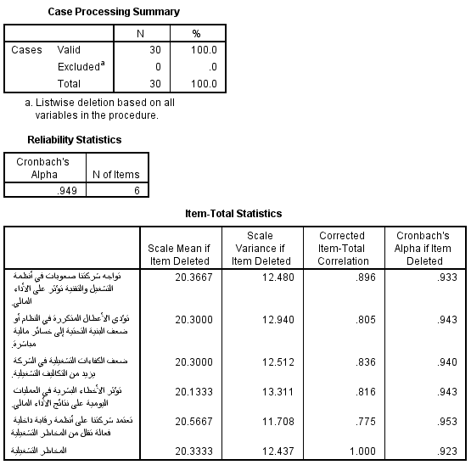

- ثبات المخاطر القانونية والتنظيمية
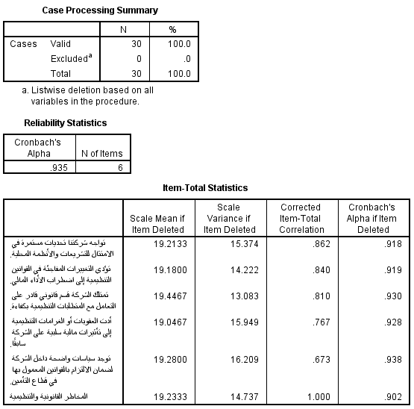

- ثبات مخاطر السوق
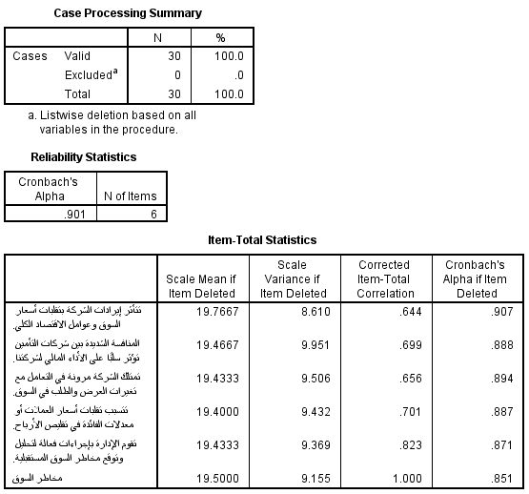

- ثبات المتغير المستقل (المخاطر المالية)
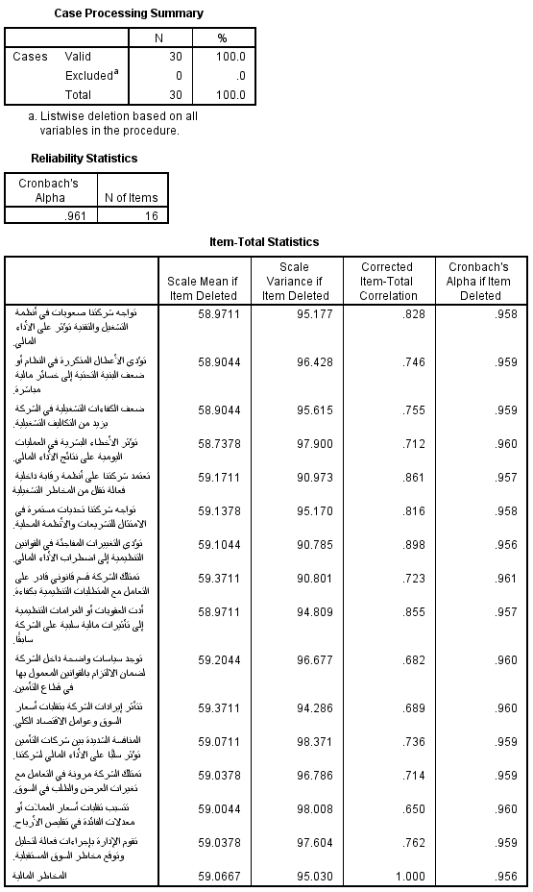
- ثبات المتغير التابع (الأداء المالي)
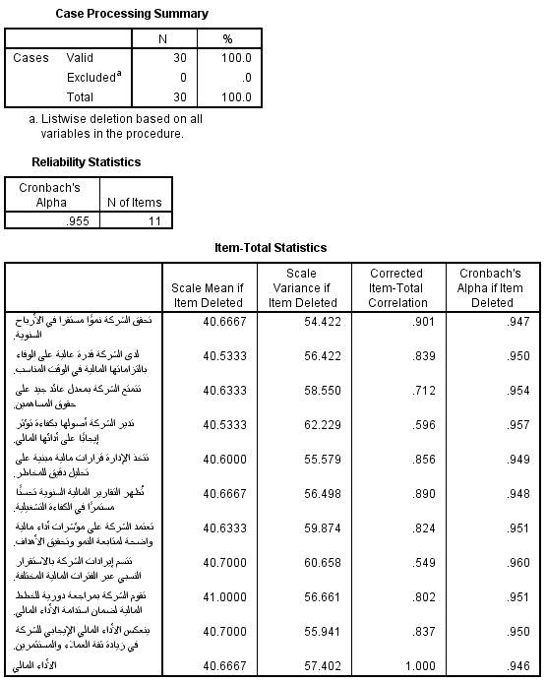

- الثبات العام للمتغيرات
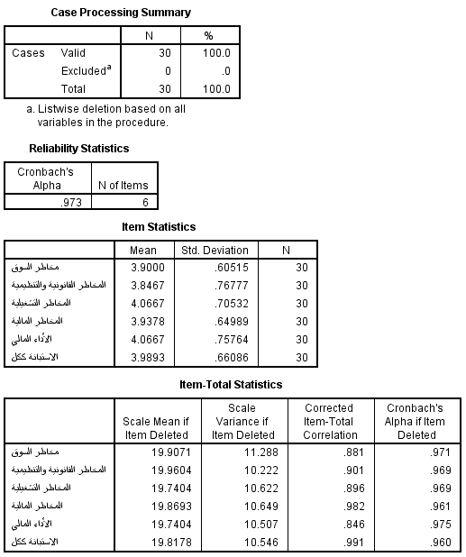

- صدق الاستبانة
- صدق المخاطر التشغيلية
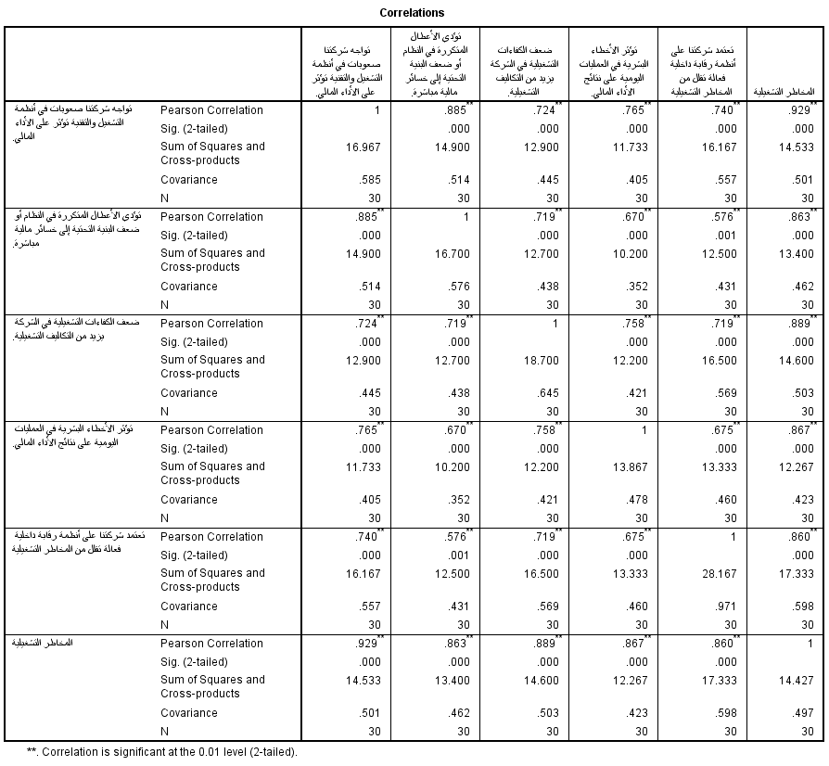

- صدق المخاطر القانونية والتنظيمية
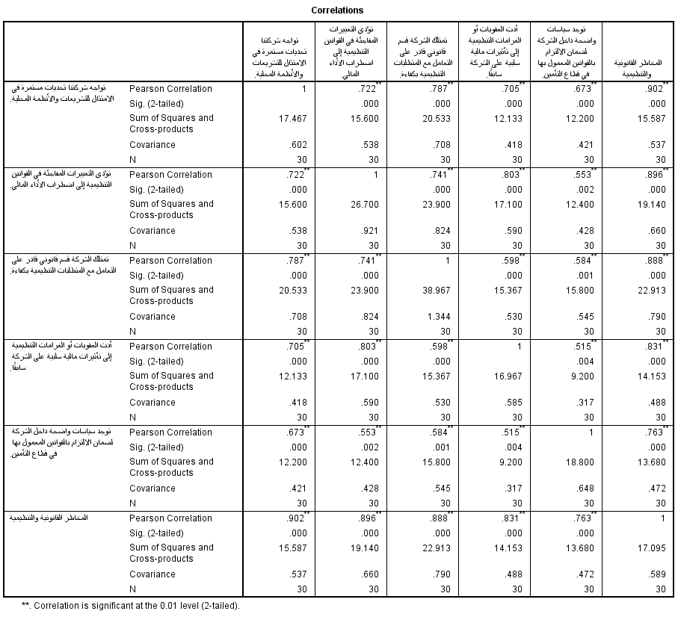

- صدق مخاطر السوق
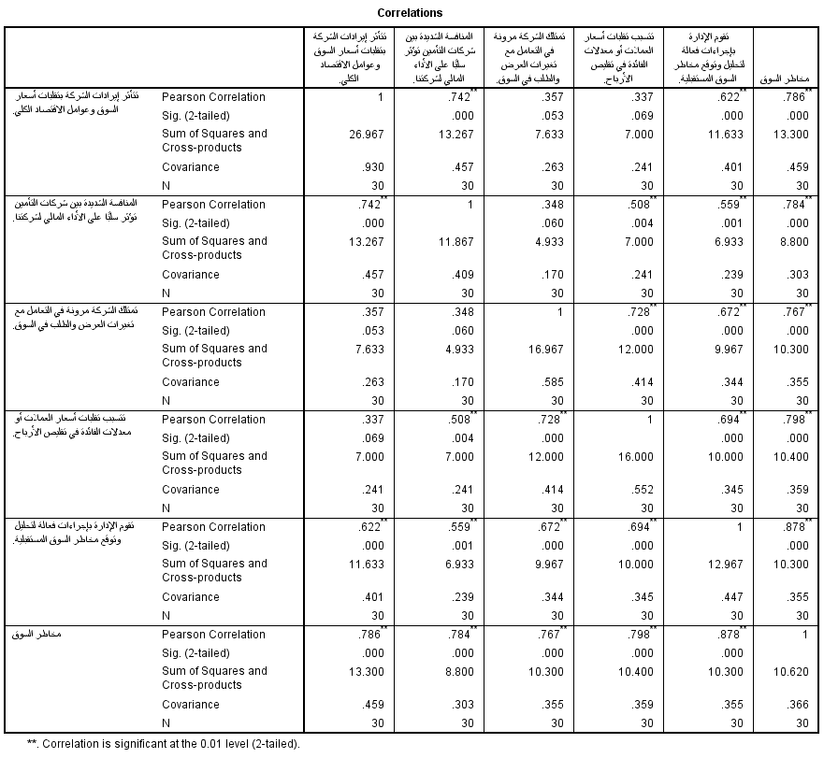

- صدق المتغير المستقل (المخاطر المالية)
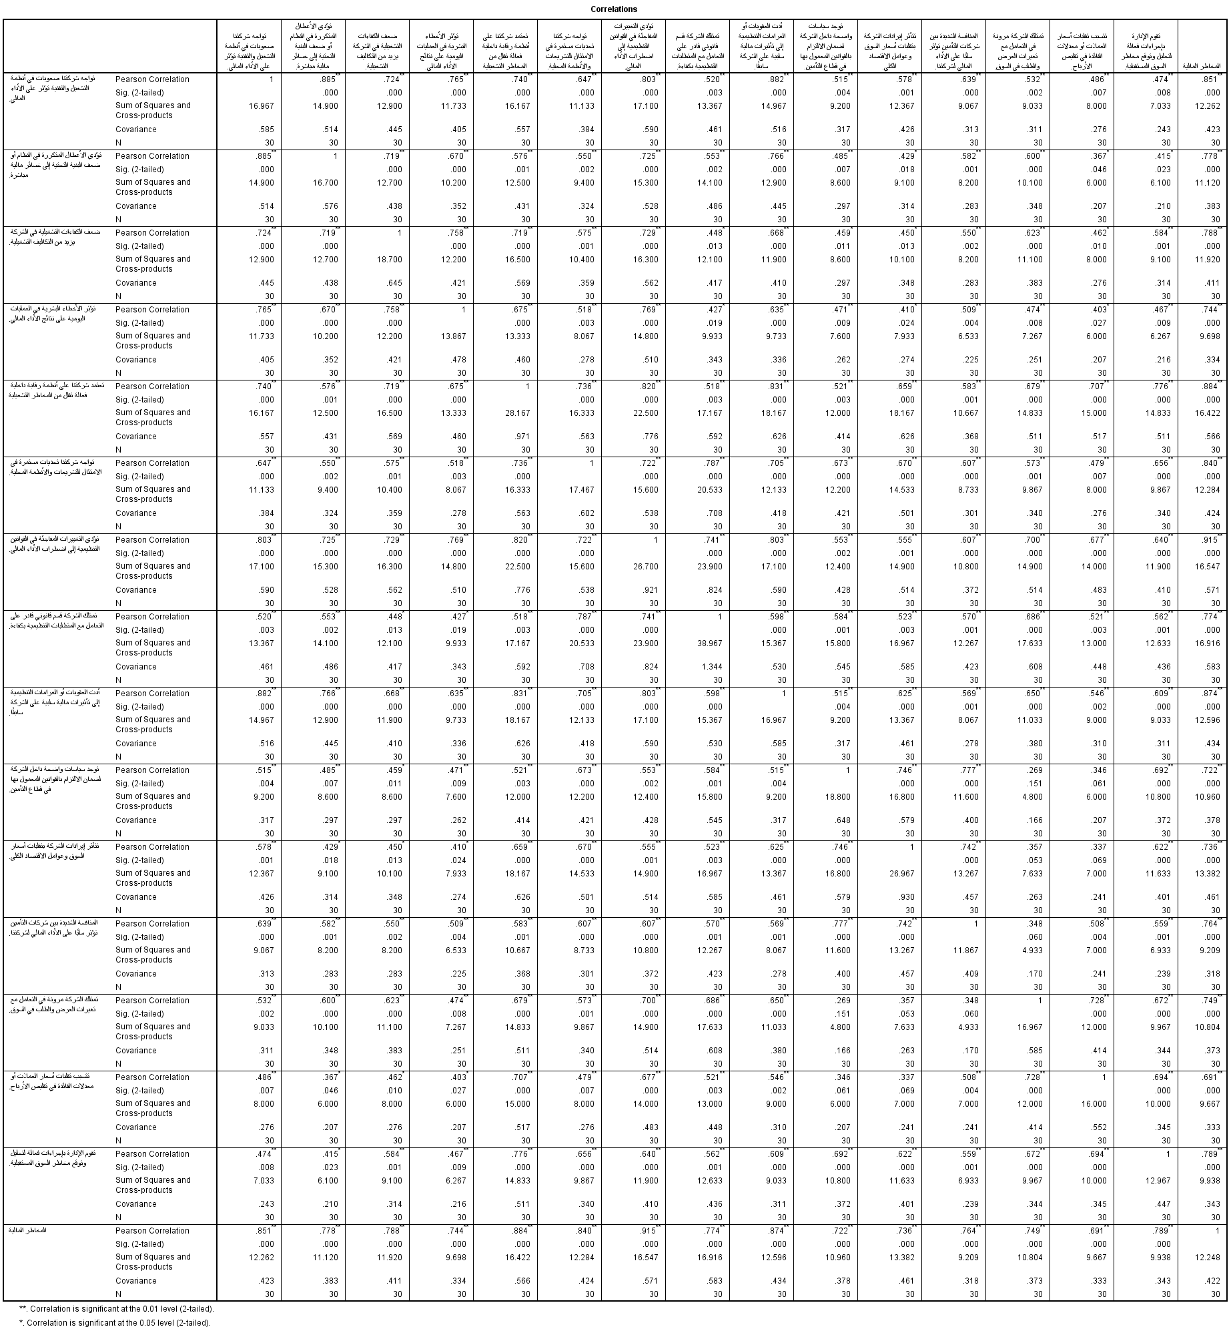

- صدق المتغير التابع (الأداء المالي)
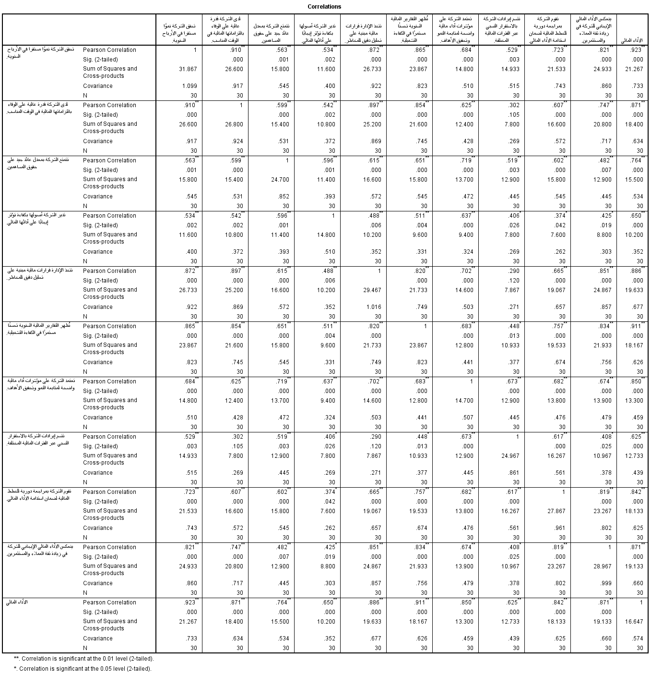

- الصدق البنائي للمتغيرات
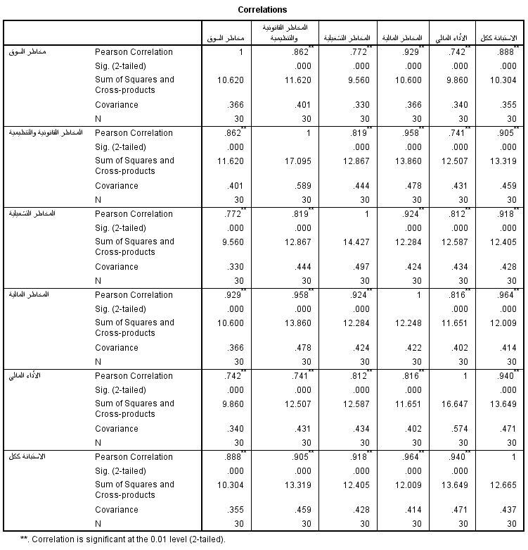

- خصائص العينة الأساسية
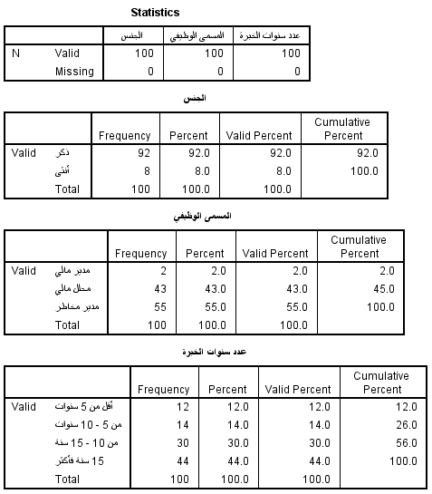

الإحصاء الوصفية للبيانات
- متوسطات وانحرافات المخاطر التشغيلية
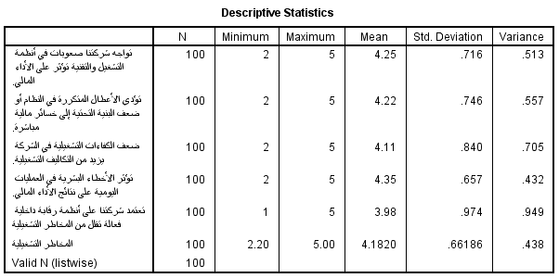

- متوسطات وانحرافات المخاطر القانونية والتنظيمية
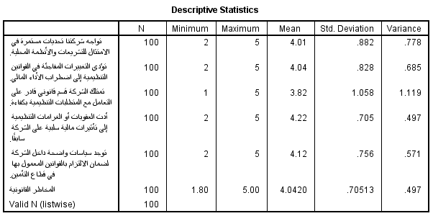

- متوسطات وانحرافات مخاطر السوق
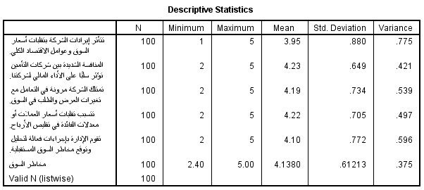

- متوسطات وانحرافات الأداء المالي
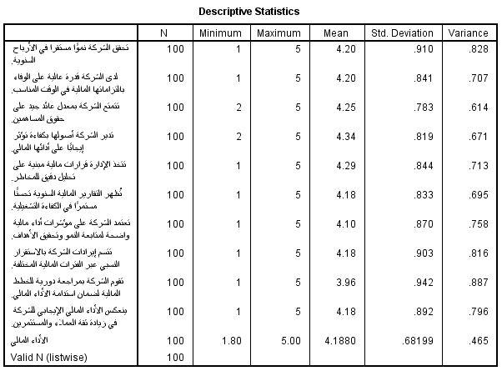

اختبارات فروض الدراسة
- الفرض الرئيس
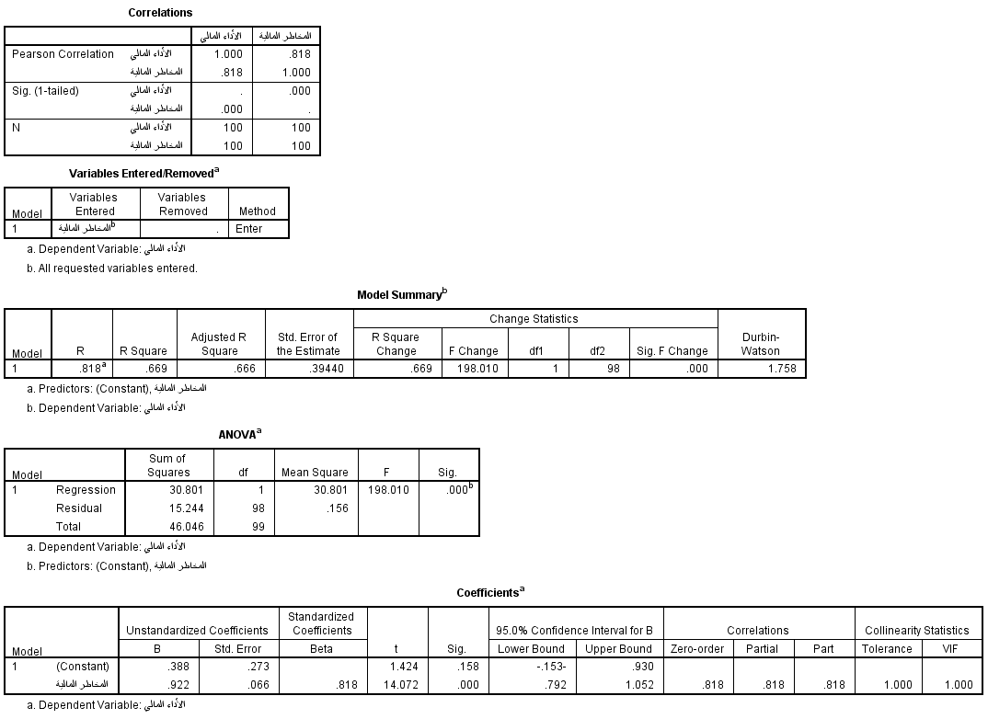

- الفرض الفرعي الأول
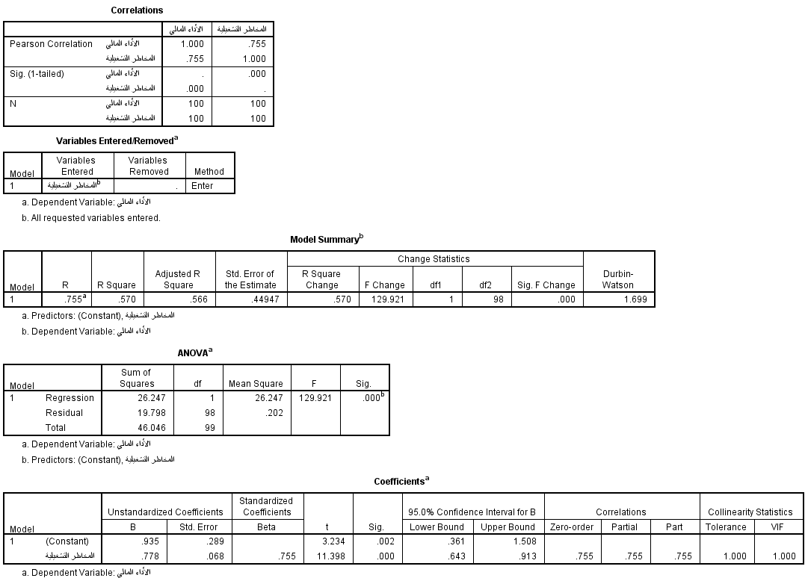

- الفرض الفرعي الثاني
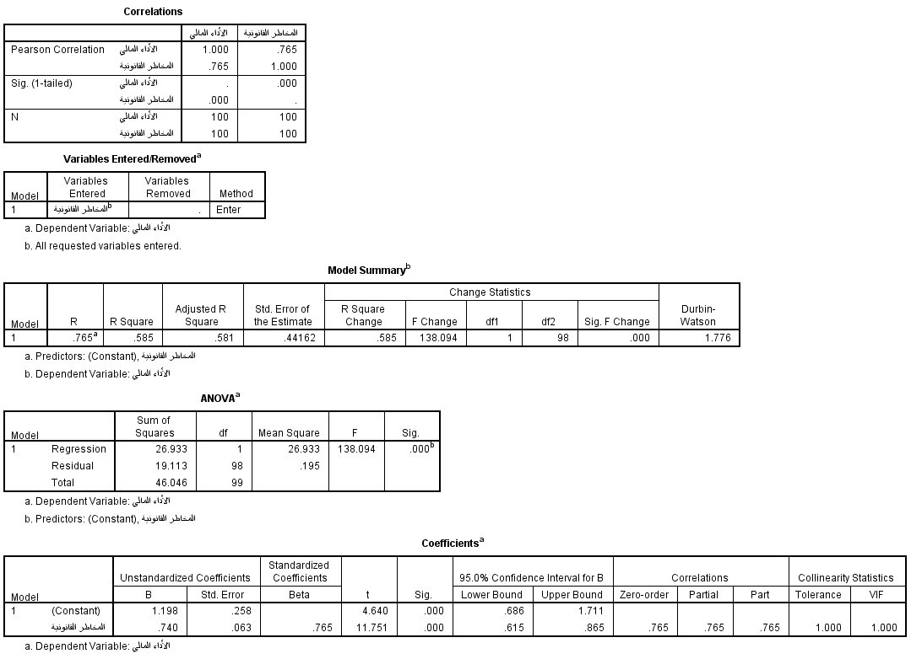

- الفرض الفرعي الثالث


